UNIVERZITA PALACKÉHO V OLOMOUCI
Filozofická fakulta
Katedra politologie a evropských studií

Jana Hynková

Limity rozvoje obcí v Moravskoslezském kraji

Bakalářská práce

Mgr. et Mgr. Jakub Lysek, Ph.D.

Olomouc 2020

Prohlášení
Prohlašuji, že jsem bakalářskou diplomovou práci vypracovala samostatně na základě uvedených pramenů a literatury.

V Olomouci dne 2020 ………………………..

Jana Hynková

Obsah
Úvod 1
1. TEORETICKÁ ČÁST 4
1.1. Charakteristika obce 4
1.1.1. Občan obce 5
1.1.2. Orgány obce 5
1.1.3. Působnost obce 7
1.2. Rozvoj obce 7
1.2.1. Strategické řízení obce 9
1.2.2. Strategické plánování 12
1.2.3. Strategický plán 16
1.2.4. Limity rozvoje obce 18
2. PRAKTICKÁ ČÁST 26
2.1. Metodologie výzkumu 26
2.2. Výsledky kvantitativního výzkumu – občané obcí 28
2.3. Výsledky kvantitativního výzkumu – vedení obcí 47
Závěr 60
Seznam literatury 64
Seznam grafů, tabulek a obrázků 68
Přílohy 70
Abstrakt 78

Úvod
V České republice jsou obce základními jednotkami územní samosprávy. Jejich hlavním cílem je pečovat o rozvoj území, o potřeby občanů a chránit veřejný zájem. Obec lze chápat jako specifický typ organizace (podniku), která působí na specifickém trhu a má své vlastní zákazníky. Za zákazníky obce se dají považovat její občané a podnikatelé, kteří v obci působí nebo ji navštěvují. Dále jsou to investoři a různé subjekty působící trvale nebo dočasně na území obce, kteří čerpají určité služby neboli produkty obce. Dále je zákazníkem vlastní místní správa obce, včetně všech zaměstnanců obecního úřadu.
Obec může sledovat kvalitu života svých občanů a jejich spokojenost s celkovým fungováním obce. Je to dáno tím, že kvalita života je důležitou součástí udržitelné spokojenosti. Představuje možnost žít v podmínkách, které obsahují bezpečné a cenově přijatelné bydlení, dobrou dostupnost služeb, kvalitní životní prostředí a jsou důležité proto, aby byli občané spokojeni. Obec může prosperovat jako celek pouze pokud dochází ke koordinaci jednotlivých zájmů občanů a vedení obce. Pro odstranění problémových oblastí v obcích a zajištění rozvoje v obci využívá obec strategický plán, který reaguje na dlouhodobé potřeby obce a zohledňuje její možnosti a rozpočet. Každá obec má v rámci svého rozvoje i různé limity. Může to být například infrastruktura, obyvatelstvo nebo nedostatečné finanční a lidské zdroje. K analýze vnějšího prostředí je možné využít PEST analýzu, která zhodnotí faktory politické právní, ekonomické, technické a sociální.
Vybranou oblastí, která je v této bakalářské práci sledována, jsou obce spadající do oblasti Moravskoslezského kraje. Moravskoslezský kraj se nachází na severovýchodním území České republiky. Ostravsko – karvinskou aglomeraci můžeme považovat jako jádro územního celku. Moravskoslezský kraj je známý vysokým podílem tzv. „velkého“ průmyslu, což je především hornictví a hutnictví, ale nesmíme opomenout ani další sektory jako jsou lehké strojírenství, informační technologie, stavebnictví, výroba plastových výrobků, elektrotechnika rozvíjející se automobilový průmysl. Rok 1990 významným způsobem změnil charakter a ekonomické postavení obcí díky rozsáhlé restrukturalizaci hospodářské základny. Právě tato změna je jedním z důvodů, proč bude sledován rozvoj a prosperita obcí v této oblasti. Prosperita obcí se odvíjí především od toho, zda a jak je místní zastupitelstvo schopno analyzovat problémy a rozhodovat s uvážením všech rizik v dlouhodobém časovém horizontu. Druhým důvodem, proč byl kraj vybrán, bylo to, že od 19. století náležel k nejdůležitějším průmyslovým regionům ve střední Evropě. Nachází se zde totiž úložiště černého uhlí, na něž se váže hutní a další průmysl. Kvůli omezování těžby uhlí a restrukturalizaci těžkého průmyslu měl regionu řadu problémů. Jak se vedení obcí podařilo na tyto problémy reflektovat a jak jsou obyvatelé s vedením spokojení, to je téma, které je zde zkoumáno.
V předložené bakalářské práci je reflektováno téma limitů obce, které je v současnosti velmi aktuální. Cílem této práce je bližší seznámení čtenáře s problematikou rozvoje obce a jednotlivých limitů rozvoje. Autorka provádí porovnání velkých a malých obcí z Moravskoslezského kraje z hlediska spokojenosti obyvatel a vedení obce s jejich fungováním. Obce byly vybrány na základě principu rozdílnosti podle Indexu kvality života 2019 od Deloitte. Pomocí dat získaných prostřednictvím dotazníkového šetření je provedena analýza spokojenosti občanů a vedení vybraných obcí. Potřeby, cíle a chování občanů se můžou značně lišit. Výzkumné otázky znějí následovně: Ve kterých hodnocených oblastech se názory nejvíce shodují, a naopak liší mezi občany a vedením obce? Existují rozdíly mezi komunikací samosprávy velkých a malých obcí?
Teoretická část této bakalářské práce je postavena na metodě rešerše odborné literatury a zdrojů. V teoretické části textu je nejprve definována obec a její působnost Dále jsou zde charakterizovány orgány a občané, coby zákazníci obce. Pohled vedení obce je silně ovlivněn na základě rozvoje obce a jeho strategického plánování. Rozvoj je možné označit za klíčový faktor, jak se vedení dívá na hodnocení obce. Občané se řídí například na základě veřejného mínění a vystupování regionálních politiků v médiích. V této kapitole je postupně pojednáno o rozvojových nástrojích, řízení obce, limitech rozvoje obce, strategickém plánování rozvoje obce a přínosech tohoto strategického plánování. Mezi autory, jejichž knihy jsou využity v teoretické části, autorka zařadila například knihu Demokracie v lokálním politickém prostoru (2010) od Jaroslava Čmejrka, Václava Bubeníčka a Jana Čopíka, který byla využita především k charakteristice obce. Rozvoj obce je důležitá kapitola v teoretické části, proto autorka použila knihu od Josefa Bernarda, která nese název Samospráva venkovských obcí a místní rozvoj (2011). K popisu strategického plánování a jeho rozdělení na osm částí, autorka využila knihu Strategické plánování a ekonomický rozvoj (1999) od Nortona Bermana et al. Zásadní je i pro tuto práci popis strategického plánu v knize Strategické plánování a řízení obcí regionů (2014) od Milana Jana Půčka, Vladimíry Šilhánkové. Stěžejní pro tuto práci je i kniha Marketing měst a obcí (1999) od Lidmily Janečkové a Miroslavy Vaštíkové a
V praktické části práce autorka za pomoci kvantitativní analýzy zkoumá a analyzuje názory vedení obce a obyvatel obce ve vybraném území. Pro získání primárních dat bylo použito dotazníkové šetření, jehož principem je kladení otázek dotázaným. Na základě získaných dat je poté definováno doporučení pro zlepšení situace v konkrétních obcích.

TEORETICKÁ ČÁST
V teoretické části je charakterizována obec a její působnost a orgány. Další část tvoří popis rozvoje obce, v rámci níž autorka popisuje strategické plánování, strategický plán a limity rozvoje. Rozvoj a jeho strategického plánování ovlivňuje pohled vedení obce na samotnou obec.

Charakteristika obce
Územní samospráva má velký význam především v demokratické společnosti. Důležitost územní samosprávy dokládá i Ústava České republiky, kde je definován její právní základ (Ústava ČR 2020). Základní prvek územní samosprávy je obec. Podle rozsahu výkonu státní správy v přenesené působnosti zákon rozlišuje (zákon č. 128/2000 Sb. 2020):
- obecní úřad obce s rozšířenou působností (205 obcí) – k 31. 12. 2014
- obec s pověřeným obecním úřadem (393 obcí) – k 31. 12. 2014
- obec se základním rozsahem přenesené působnosti (6 258 obcí) – k 1. 1. 2016.
Jak blíže definuje Ústava České republiky, je obec korporace veřejná. Jinými slovy je to tedy právnická osoba, která hospodaří s vlastním majetkem, dluhy, které jsou patrné v rozpočtu. Jako právnická osoba vystupuje pod svým jménem a nese odpovědnost za realizaci svých aktivit, činností i vztahů (Ústava ČR 2020).
Jiné pojetí obce nabízí Vincent Sniščák (2001: 523). Ten doplňuje, že obec „je samostatným ekonomickým subjektem, účastníkem správního řízení, zřizovatelem obecní policie, vlastníkem majetku movitého i nemovitého, správce veřejných a obecních záležitostí a vydavatelem závazných právních norem“. Každá obec v České republice je charakteristická územím, občany a samosprávou veřejných záležitostí v hranicích obce (Peková 2011).

Občan obce
Občan obce, který bude stát také v předmětu praktické části této práce, je fyzická osoba, která je státním občanem České republiky a je v obci hlášena k trvalému pobytu. Občan obce, který již dosáhl 18 let, má právo se podílet na správě obce. Konkrétně tedy může volit a může být volen do zastupitelstva obce. Může hlasovat v místním referendu o otázkách, které patří do samostatné působnosti obce. Dále se smí vyjadřovat na zasedání zastupitelstva obce, a to v souladu s řádem jednacím a může pokládat svá stanoviska k projednávaným věcem. Také se smí vyjadřovat na návrhy rozpočtu obce a k závěrečnému účtu obce za minulý kalendářní rok. V neposlední řadě je oprávněn do rozpočtu obce nahlížet, smí nahlížet do zápisu z jednání a do usnesení rady obce, výboru zastupitelstva obce a komisi rady obce. Je oprávněn si z těchto dokumentů pořizovat výpisy. Dále občan může jejím orgánům posílat petice a stížnosti (Buček et al. 2017). Jinými slovy zasahuje občan do činnosti obce přímo a nepřímo. Přímo zasahuje do činnosti obce dobrovolnými aktivitami v rámci komise obce, účastí v místním referendu nebo na veřejných schůzích. Nepřímo zasahují občané obce do činnosti obce zvolením jedinců do zastupitelstva obce (Káňa 2007).
Zmíněná participace občanů vede k lepšímu výkonu obce. Jaroslav Čmejrek (2010) chápe participaci občanů jako spektrum občanských aktivit v dané obci. Jinými slovy je to účast obyvatel na nejrůznějších akcích, které nejsou soukromé. Jedná se tedy o participaci občanskou i politickou. Jak uvádí Roman Haken et al. (2016) participace občanů má mnoho výhod, ale i bariér. Mezi výhody řadí Stephen Macedo (2005: 8) fakt, že vedení obce získává větší důvěryhodnost u veřejnosti. Občané mohou získat výhody pro sebe, mohou v obci něco změnit. Dochází také k posílení demokracie.

Orgány obce
Orgány obce zajišťují ochranu a rozvoj hodnot území obce, v případě, že nejsou svěřeny orgánům kraje. V prvé řadě tvoří orgány obce zastupitelstvo (Kočí 2012). Zastupitelstvo je tvořeno členy zvolených politických stran a nestraníků. Jsou voleni z řad občanů obce na 4 roky. Počet členů zastupitelstva se odvíjí od počtu obyvatel obce. Nad 3 000 obyvatel má zastupitelstvo kolem 50 až 70 členů. Malé obce však mohou mít jen 5 členů a obce větší do 3 000 obyvatel mají 7 až 15 členů. Mezi činnosti, které spadají do jejich působnosti, náleží např. Definování rozpočtu, vytváření programu rozvoje, schvalování obecně závazných vyhlášek a jiné zákonem definované aktivity (Čmejrek, Bubeníček, Čopík 2010). Zastupitel má tři základní práva a to právo iniciativy, právo interpelace a právo informace (Balík 2009: 68).
Dále v organizační struktuře obce stojí starosta. Ten je volen z řad zastupitelů. Jak je uvedeno v § 103 odst. 1 zákona o obcích (2020) zastupuje starosta obec navenek. Je představitelem obce a je odpovědný zástupcům obce. Řídí schůze, podepisuje obecní vyhlášky a jiné (Čmejrek, Bubeníček, Čopík 2010). Starosta má také důležité postavení coby osoba, která je v čele obecního úřadu. V případě, že v obci neexistuje funkce tajemníka, je starosta nadřízeným všech pracovníků, kteří na obecním úřadu pracují. Dále zajišťuje výkon přenesené působnosti, která je realizována prostřednictvím obecního úřadu (Kočí 2012: 125-126).
Výkonný orgán obce je komise. V žádné zákonné normě není jejich počet vymezen. Počet komisí je však již závislí na počtu obyvatel, na pravomocích obce atd. (Čmejrek, Bubeníček, Čopík 2010). V obci mohou tedy vzniknout orgány jako je bezpečnostní komise, povodňová komise, přestupková komise, komise pro sociální ochranu dětí, komise pro případ řešení situací krizových jako je bezpečnostní rada a krizový štáb. (Kočí 2012: 125-126).
Dále stojí v organizační struktuře obce výbor, který zřizuje zastupitelstvo. Tyto výbory předkládají návrhy zastupitelstvu. Mohou to být výbory finanční, dopravní, kontrolní a jiné (Čmejrek, Bubeníček, Čopík 2010). Jak doplňuje § 117, zákon o obcích, (2020), výbory jsou orgány zastupitelstva, nikoliv orgány obce.
Obecní rada je podřízena obecnímu zastupitelstvu. Počet členů musí být lichý. Maximálně může mít třetinu členů zastupitelstva. Tato rada vykonává činnosti v oblastech zabezpečování hospodaření obce, ukládá pokuty a sankce, řídí činnost komisí, projednává připomínky a petice obce (Čmejrek, Bubeníček, Čopík 2010). Obecní rada je přímo volený orgán. Má dohlížecí a rozhodovací pravomoci (Balík 2009: 116).

Působnost obce
Všechny výše uvedené orgány zabezpečují celou řadu služeb. Některé z nich zajišťují služby prostřednictvím úřadu, jiné nepřímo prostřednictvím různých poskytovatelů. Veškeré služby mají své zákazníky, kteří se službou mohou být spokojeni, ale také nemusí být se službou spokojení. Odpovědnost za službu má poté pracovník, který na úřadě výkon státní správy a samosprávy zajišťuje. Služby jsou realizovány tedy jak v přenesené působnosti, tak i v samostatné působnosti obce. Samostatná působnost obecně znamená, že jsou to záležitosti, které obec spravuje samostatně. Samostatná působnost je vyhrazena všem činnostem, které je nutné schvalovat. V rámci samostatné působnosti vydávají obce územně plánovací dokumenty. Tato působnost je v rukou zastupitelstva. Rada obce realizuje také činnosti v rámci samostatné působnosti. Jsou to výkony, které souvisí s procesy vedenými jinými obcemi, kraji. Jinými slovy se do oblasti samostatné působnosti řadí záležitosti, které jsou v zájmu občanů, obce či takové činnosti, které jsou obci svěřeny zákonem (Jelínková 2017: 36). Naopak přenesená působnost obce jsou aktivity, které jsou dány zvláštními předpisy, jejichž výčet je velice rozsáhlý. Je to dekoncentrovaná státní správa svěřená obcím (Grospič, Vostrá, Louda 2007: 136). Konkrétně se jedná například dle Romany Provazníkové (2015: 30) o tyto činnosti: vydávání obecního nařízení, rozhodování o účelových, místních komunikacích, které se nacházejí na území obce, projednávání různých přestupků atd. Obce s pověřeným obecním úřadem a s rozšířenou působností mají poté větší kompetence v rámci přenesené působnosti.

Rozvoj obce
Rozvoj v obecném měřítku je dle Josefa Bernarda (2011: 20) pohyb od určitého stavu ke stavu jinému. Přináší sebou tedy nějaké pozitivum, změnu, dynamiku. V oblasti regionálního rozvoje představuje rozvoj snahu o vyvážený rozvoj daného území při respektování principů hospodářské politiky. Není to cíl, ale je to výsledek aktivit. René Wokoun (2008: 11-12) uvádí, že regionální rozvoj charakterizuje regiony, jejich potencionální rozvoj, nedostatky a následně vede ke stanovení nástrojů pro odstranění disparit. Toto chápání regionálního rozvoje je také nazýváno regionalistikou.
Cílem regionálního rozvoje v České republice je tedy zlepšit podmínky v hospodářské oblasti. Je to jak ekonomický růst, tak změny ekonomiky, které umožňují přizpůsobení regionu, měnícím se podmínkách ať už vnitřním nebo vnějším (Maier 2012).
Významně přispívají na rozvoj regionů především velcí zaměstnavatelé v daném území, úspěšné podniky a jiné organizace, které si však za cíl nekladou rozvoj regionů. Mají však nepřímý efekt na socio-ekonomický rozvoj regionu. Pro rozvoj regionů jsou klíčové charakteristiky, které souvisí především s ekonomickou situací, jako je např. HDP na obyvatele, nezaměstnanost, průměrná mzda. Poté jsou to vlastnosti sociální (např. počet obyvatel a vzdělanost obyvatel) nebo charakteristiky administrativní, infrastruktury (Majerová, Kostelecký, Sýkora et al. 2011:82).
Mezi aktéry regionálního rozvoje na obecní úrovni náleží obec, orgány, které jsou obcí zřízeny, jako jsou např. sportovní zařízení, škola kulturní zařízení, důležití podnikatelé, zájmová sdružení i občané. Jejich podpora může být přímá (zapojení zdrojů povahy lidské, finanční, materiální), koordinační role, aktivní přístup ke koordinaci aktivit konkrétních aktérů, iniciační role (Metodická podpora regionálního rozvoje 2020). Dle Štefana Samsona et al. (2001) je možné chápat rozvoj jako tzv. magický pětiúhelník. V rámci něj se obec snaží o zajištění růstu v následujících oblastech.
Růst
Dlouhodobý růst je takový, který využívá vlastní zdroje, neničí je a zajišťuje dlouhodobou udržitelnost. Růst je prvořadým nástrojem v boji s chudobou.
Práce
Tento bod předpokládá využití pracovních zdrojů z pohledu efektivnosti. Snaží se vytvářet poptávku pro místní společnosti a zajišťuje možnost samostatného podnikání. Právě malí podnikatelé jsou v rámci regionálního rozvoje velmi důležití.
Rovnost a spravedlnost
Jedná se o rovnoměrné rozdělení bohatství a důchodů. Souvisí s možností poskytování zdravotní péče a vzdělávání se.
Participace
Představuje fakt, že rozvoje je možné dosáhnout jen zapojením všech zúčastněných stran.
Nezávislost a samostatnost
Je to boj proti ekonomickým a politickým vlivům proti slabším. Primárním koncepčním dokumentem v oblasti regionálního rozvoje je strategie.
Cílem každé obce by měl být tedy vyvážený rozvoj obce (Bernard 2011: 20). Z výše uvedeného je patrné, že je to komplexní fenomén, který má řadu aspektů. Tuto záměrnou činnost provádí místní samospráva, podniky a jiné místní skupiny, které se zaměřují na maximální využití ekonomických zdrojů, na růst blahobytu, na zvýšení pracovních příležitostí i růst životní úrovně místních obyvatel (Žárská, Balážová, Kozovský 2007). Autorka dále uvádí, že v rámci rozvoje se používají různé aktivity, jako je především podpora místních podniků, vytváření vhodného podnikatelského prostředí pomocí investic, snaha zajistit zahraniční investory. Poté obce investují do telekomunikační, dopravní, energetické infrastruktury. Samozřejmostí je také investice do měkké infrastruktury v podobě vzdělání, školství, bezpečnosti atd.
Rozvoj obcí, jako složitý proces, obsahuje řadu činností, mezi něž náleží strategické plánování, strategické řízení, strategické rozhodování. Tyto aktivity jsou poté blíže představeny v následujícím textu.

Strategické řízení obce
Pojetí strategického řízení se v odborné literatuře liší. Tradiční pohled na řízení můžeme najít v knihách z šedesátých let minulého století. Pro svou budoucnost je potřeba stanovit plánovaný proces podle definované posloupnosti daných kroků, které jsou založeny na stanovených cílech a výstupech analýz. Tento proces naplňuje operativní činnost (Fotr et al. 2017: 19).
Jakub Slavík (2014: 30) definuje strategické řízení jako dlouhodobý směr a cíl k uspokojení potřeb svých vlastníků a dalších zainteresovaných subjektů tím, že dosahuje konkurenčních výhod v měnícím se prostředí skrze své zdroje a schopnosti.
Dle Marka Pavlíka et al. (2014) je efektivní řízení obce složeno ze tří hlavních oblastí a jedné dodatkové. Jedná se o definování vize a řízení města, řízení úřadu, vztah města a okolí a oblast „inteligence města“. Kvalitně a efektivně vedené město stojí dle této metodiky na těchto principech: vyjasnění rolí volených zástupců a úřadu v řízení obce, řízení obcí podle živých klíčových dokumentů obce a úřadu, řízení města dle provázaných cílů samosprávy a úřadu, řízení úřadů podle modelu BS, řízení města v cyklu PDCA (plánuj, udělej, kontroluj a učiň změnu).
Při popisu řízení obce je nutné zde zmínit i strategické řízení obce. Je to dle Rektoříka a Šelešovského (1999) proces naplňování představ, které orgány obce definovaly v rámci strategického plánu. Je to tedy implementace, vyhodnocení, úprava činností, akcí a to tak, aby došlo k definovanému cíli a vizi obce. Proces strategického řízení je složen z několika kroků. V prvé řadě se tedy jedná o strategické plánování, definování strategického plánu a implementaci strategického plánu (stanovení krátkodobých cílů, vedení a organizaci lidí, přidělování zdrojů). V posledním kroku se jedná o vyhodnocování a implementaci. Je to monitorování, vyhodnocování, úprava a implementace akcí.
Řízení obcí je však velmi složitý úkol, který provádí zástupci obcí. Jsou však velmi silně ovlivněni různými zákony, předpisy, které definují mantinely jejich činností. Pavlík et al. (2014) uvádí metodiku efektivního řízení obce. Zde je kladen důraz na definování těchto oblastí:
Vize a řízení města
Stanovení vize města je určeno v zákonu o obcích. Vize musí být definována tak, aby byla zajištěna hospodárnost, účelnost, efektivnost (zákon o obcích, 2020).
Efektivní řízení obcí vychází ze zkušeností ze sféry komerční. Pro řízení jsou důležití kvalifikovaní zaměstnanci. Důležité je také se při rozhodování opírat o externí analýzy. Není důležité jen dosáhnout požadovaného cíle, ale je důležité, zda je zajištěna správnost a kontinuita rozhodnutí (Pavlík et al. 2014: 23).
Vize musí být na jednu stranu volná proto, aby pokryla veškeré potřeby všech oblastí, na stranu druhou musí být jednoznačná, aby bylo dosaženo cílů. Vize musí být dále rozděleny na cíle globální a strategické. Ty popisují stav, kterého chce obec dosáhnout (Půček, Šilhánová 2014).
Půček et al. (2005) doplňuje, že klíčovým měřítkem, které se vztahuje k vizi a celkové strategii obce, je spokojenost občanů a zákazníků obce. Spolu s dalšími klíčovými ukazateli, jako je např. míra nezaměstnanosti, počet obyvatel, míra zadluženosti a dostupnost služeb, popisuje úspěšnost práce vedení obce.
Řízení úřadu
Jedná se o procesní řízení, které je důležité v každé organizaci. Procesní řízení zahrnuje tři oblasti, jako je znalost procesů, verifikace činností pro přeměnu vstupů na výstupy, monitorování, měření a nestálé zlepšování (Pavlík et al. 2014: 50).
Vztah města a okolí
Dále Pavlík et al. (2014: 69) doplňuje, že město ani obec nejsou pojmy virtuální. Jsou tvořeny lidmi, kteří zde žijí. Ti poté svou důvěru vkládají do zastupitelů. Mezi zastupiteli, občany, partnery a jinými zúčastněnými stranami, musí být dobrý vztah proto, aby byly cíle obce naplněny. Občané očekávají, že budou vytvořeny podmínky pro život, prostor pro podnikání, že bude dostatek pracovních příležitostí, že se zmenší prostor pro drogy a gambling. Město očekává od občanů naopak přirozenou soutěživost v pozitivním slova smyslu, osobní odpovědnost za vzhled svých domovů, sounáležitost s městem, fungující í firmy a podnikatelské aktivity. Tato různorodá očekávání je nutné ve strategickém řízení sladit. Strategické řízení je dle Rektoříka, Šelešovského (1999: 8) postaveno na třech pilířích. Těmito pilíři je strategická analýza, strategický výběr neboli definování strategie, a realizace strategie. Nejdůležitějším nástrojem v celém strategickém řízení je plánování rozvoje neboli strategické plánování, které je popsáno v dalším textu.
Strategické řízení obce bude efektivní tehdy, když budou realizovány veškeré na sebe navazující kroky. V prvé řadě tedy musí být definovány takové vize a cíle obce, kde bude definováno něco navíc pro občany, čím se odliší obec, město od jiných obcí a měst. Vize a strategie musí být definovány v programovém prohlášení města, ve strategickém plánu rozvoje města, obce. Poté by měly být popsány priority a cíle města, obce a jejich strategie. Na ni poté musí navazovat priority úřadu. Priority úřadu by měly být rozděleny do následujících oblastí. V prvé řadě je to občan. Zde musí být definováni občané, jejich potřeby a spokojenost. Poté zde musí být popsáni zaměstnanci, hodnocení a odměňování zaměstnanců dle výkonu a vzdělávání. Dalším důležitým bodem jsou finance. Jedná se o zdravé finance města, rozpočtový výhled atd. V neposlední řadě je zde řeč o procesech. Jedná se o zefektivnění činností, odstranění duplicit, řízení zřizovaných organizací (Pavlík et al. 2014: 23).

Strategické plánování
V minulé kapitole jsme se věnovali strategickému řízení, v této kapitole to bude strategické plánování, které se zaměřuje na analýzu a tvorbu strategického plánu. Strategické plánování bylo poprvé použito v obchodních firmách ve druhé světové válce. V této době to byly pouze největší společnosti, které vyvinuly systémy formálního strategického plánování. Později se používalo také na obce (Steiner 1979).
Strategické plánování je určitý způsob, který organizuje změny a vytváří ve společnosti konsenzus na společné vizi pro lepší ekonomickou budoucnost. Jedná se o způsob, kdy města využijí své vlastní zdroje a kompetence k tomu, aby převzaly odpovědnost za vlastní ekonomickou budoucnost. Občan je zdroj moci, kterou deleguje na své představitele. Úspěšné projekty bývají veřejné povahy. Strategický plán musí náležet celé obci (Berman et al. 1999).
V obecném pojetí je strategie nástrojem realizace regionální politiky a koordinace působení ostatních veřejných politik na regionální rozvoj. V obecném měřítku představuje strategické plánování dle Mallya (2007) to, kam organizace směřuje, jak hodlá dosáhnout stanoveného cíle a jak zajistí to, aby se jí plán podařilo splnit. Strategické plánování je jedním ze strategických nástrojů pro správu a rozvoj daného území. V tomto procesu se hodnotí současná situace území a možné vývojové trendy, stanovují se indikátory a cíle rozvoje území, vypracovává se strategie a plán k dosažení cílů a indikátorů, stanovuje se postup pro monitorování výsledků a přijímání případných opatření. Martin Potůček et al. (2007) dále doplňuje, že strategické plánování je součástí procesních modelů veřejných politik a je velmi silně vázáno na pojem vládnutí, což samo o sobě kolem sebe hromadí různá paradigmatická pojetí. Většinou jsou však popisovány systémy hodnot, institucí a interakcí naplňujících veřejné politiky, prostřednictvím nichž se spravují hospodářské, politické a společenské záležitosti postihující veřejný i soukromý sektor.
V rámci strategického plánování, vznikají představy o tom, kam se má obec směřovat, jak budou uspokojovány potřeby občanů, které potřeby občanů by měly být upřednostněny. V rámci strategického plánování vzniká strategický plán, který vytváří prostor pro sladění jednotlivých plánů obce a organizací tak, aby mohly dobře naplňovat svá poslání. Od této aktivity se odvíjí jiné činnosti, plány atd. (Rektořík, Šelešovský 1999). Při strategickém plánování musí obec definovat dlouhodobé cíle, v rámci nichž formuluje, čeho chce dosáhnout v nejbližších letech. Tyto cíle jsou poté základním nástrojem celého strategického řízení obce. Vhodné je, aby cíle naplňovaly princip SMART. Dle něj by měly být cíle měřitelné, reálné, dosažitelné, srozumitelné, kvantitativní a hierarchické.
Realizace strategického plánování má velké přínosy pro samotnou obec i její občany. Tyto přínosy jsou různé. V prvé řadě se může jednat o využití strategického plánování pro získání dotace. Obec totiž snáze získá dotace z Evropské unie, pokud realizuje strategické plány. Strategický plán se však musí vztahovat na aktivity, pro které jsou dotace žádány. Pomocí strategického plánu je jasně definován směr, kterým se má obec ubírat. Zastupitelstvo a vedení obce má větší rozhled v plánovaných aktivitách. Těm mohou své aktivity zaměřit. Podnikatelé tak např. vědí, že mohou počítat s novými průmyslovými plochami, občané mohou vědět, že mohou očekávat nové služby pro děti, seniory atd. V případě, že je realizováno strategické plánování, je sníženo riziko nesystematického rozhodování. Jen tak se může obec vyvíjet jako celek a to koordinovaně. Příkladem je např. vytvoření nové asfaltové komunikace pro novou ulici, kde stojí novostavby, protože byly získány dotace, ale ještě není hotová kanalizace. Kanalizaci chce obec vytvořit, proto nová silnice bude muset být poničena. Pokud je správně realizováno plánování, může se obec těmto problémům vyhnout. Tím, že je realizováno strategické plánování, je také snazší predikovat rozpočet obce. Protože mají jednotlivé rozvojové aktivity definovány odhadované náklady včetně plánovaného období realizace. Díky plánu je snazší definovat výdajové položky. To, že je v obci vytvořen strategický plán, má také vliv při získávání investorů. Obec působí v očích investorů lépe. Investor má jasnou představu, čemu se chce obec věnovat. Představitelé obce by však měli do svých očekávání zapojit taktéž negativní stránky tohoto procesu, měli by mít jisté přesvědčení, že strategické plánování není zbytečnou věcí nad rámec jejich práce, ale jedná se o účinný nástroj pro budoucí rozvoj obce. Jen tak bude plánování realizováno vhodně, správně a bude mít užitek (Půček, Koppitz 2012).
Strategické plánování podle Bermana et al. (1999) můžeme rozdělit na osm kroků:
- Příprava
Když proces není od samého začátku správně organizován, tak vše, co následuje, bude mnohem obtížnější a proces by mohl mít i závažné nedostatky. Obvykle za řízení procesu je zodpovědná Komise pro strategický rozvoj. Je důležité, aby ti, co řídí celý proces, byli důvěryhodnými vedoucími představiteli komunity, kteří budou schopni ovlivnit ekonomickou budoucnost obce. Doporučuje se, aby v předsednictví byl zástupce ze soukromého sektoru. Strategický plán pak není politicky motivovanou akcí.
- Zkoumání prostředí
Plánování vyžaduje posouzení ekonomických charakteristik a také její postavení v regionální ekonomice. Zaměřujeme se zde na dva hlavní úkoly. První je analýza demografické a ekonomické struktury obce a příprava Profilu města. V tomto úkolu využíváme pravidelně publikovaná data. Druhý úkol je vyhodnocení stávajícího podnikatelského klimatu prostřednictvím Průzkumu přístupu podniků. Tento úkol slouží k porozumění slabým a silným stránkám místního podnikatelského prostředí. Členové Komise by měly vést rozhovory s podniky, a zjistit, jak silné vazby k obci podniky mají.
- Identifikace kritických oblastí a poslání projektu
Komise určuje kritické oblasti, které by měly být co nejkonkrétnější, aby se strategický plán lépe zaváděl do praxe. Typickým příkladem může být: životní prostředí, rozvoj malého a středního podnikání, veřejná hromadná doprava, kvalita pracovních sil atd. Musí to být oblasti, které je město schopno zabezpečit finančními a lidskými zdroji.
- Vnější a vnitřní analýza
Tyto analýzy jsou detailnější než průzkum prostředí a vztahují se přímo k oblastem, které jsou kritické. Analýzy jsou známé jako analýzy SWOT. Vnitřní se zabývá silnými a slabými stránkami a vnější analýza se věnuje příležitostem a hrozbám. Rozhodnutí, které trendy a okolnosti jsou důležité pro obec a co implikují pro činnost na místní úrovni, je důležitým aspektem.
- Stanovení záměrů, cílů a strategií
Předchozí body připravily ideální podmínky pro zahájení hlavního úkolu Komise, a to vypracování záměrů, cílů a strategií. Záměr je myšleno prohlášení, čeho by komunita chtěla dosáhnout. Cíl je specifický program, pomocí kterého bude dosažen záměr. Strategie je činnost, která popisuje, jak má být dosažení cíle dokončeno.
- Sestavení strategického plánu
Komise dostane předložené jednotlivé akční plány, aby mohly být ve Strategickém plánu ekonomického rozvoje zahrnuty. Komise odpovídá za dosažení konsensu o prioritách, vezme v úvahu dostupné zdroje, které budou zahrnovat příděly z rozpočtu města, granty a dotace z ministerstev. Podstatný úkol je přidělit odpovědnost za zavedení strategií organizaci nebo jednotlivci. Plán by měl být sdílen veřejností před přijetím Komisí.
- Realizace strategického plánu
Realizace plánu je smyslem a výsledkem úspěšného strategického plánování. Aby realizace byla úspěšná, záleží na pečlivé a relevantní identifikaci a přiřazení potřebných zdrojů. Již bude existovat konsensus, které oblasti jsou kritické, jak působí vnější prostředí na město, jaké má silné a slabé stránky. Je potřeba, aby se každý subjekt zapojil.
- Monitorování a aktualizace plánu
Každý proces strategického plánování potřebuje průběžné vyhodnocení toho, co má být dosaženo a porovnat skutečně dosažené výsledky s plánem. Musí se vytvořit organizace, která na sebe vezme tuto zodpovědnost.

Strategický plán
Strategický plán rozvoje obce je primárním dokument při řízení obcí i měst. Strategický plán by měl obsahovat základní metody, kterými jsou: analýza, syntéza, prognóza. Většinou je strategický plán členěn do těchto oblasti:
Analytická část se dá rozdělit na dva typy činnosti. Prvním je sběr dat a provedení výzkumů. Využívají se nejrůznější zdroje jako například Český statistický úřad, Úřad práce apod. Dále se provádí také vlastní průzkumy. Například pro zjištění aktuálního podnikatelského prostředí města. Následně probíhá zpracování, třídění informací nebo zjištění dat, které jsou podstatné pro další práci. Tato fáze se zabývá samotným zpracováním profilu města nebo obce. Podklady získané v rámci této analýzy jsou důležité pro zpracovávání SWOT analýzy, která byla vysvětlena v předchozí kapitole (Půček, Šilhánková 2014).
Strategická část neboli návrhová se dá rozdělit na vizi a globální cíle. Vize udává základní směry a cíle. Účelem je sdělit veřejnosti a dalším zapojeným osobám základní pravidla, kterými se bude celý proces rozvoje řídit. K vytvořené vizi je potřeba stanovit globální cíle. To jsou ty cíle, které jsou dlouhodobého charakteru. Popisují stav obce nebo města, kterého chceme dosáhnout (Půček, Šilhánková 2014). Také se v plánu objevují priority. Jsou to přednostní směry řešení pro dosažení stanovených cílů. Většinou pro každý cíl existuje více než jen jedna priorita. Priority mají různý časový horizont. Ten může být různě dlouhý.
Akční plán je prováděcím dokumentem. Je to konkrétní nástroj pro řízení obce, města. Je v něm uvedeno, co, kdy, kdo a kde bude dělat a s jakým cílem. V této části jsou uvedeny ty projekty z návrhové části, které se budou po dobu jeho platnosti realizovat. Platnost akčního plánu je různá, většinou cca od 2 do 5 let. Ve finančním rámci jsou popsány finanční zdroje konkrétních aktivit. Vychází z návrhové části, z možností obce, z minulých let (Labounková, Půček, Rohrerová et al. 2009: 24-25).
Každý strategický plán obce se musí shodovat s danými cíli mikroregionu, regionu nebo kraje a musí být v souladu s národními strategiemi. Regionální strategii, kterou představuje program rozvoje územního obvodu krajů České republiky a Regionální operační program NUTS II musí také zohledňovat strategický plán. „Na zpracování plánu se může podílet řada odborníků z různých oblastí, politických představitelů obce, ale i zástupci nejširší laické veřejnosti rekrutující se z aktivních obyvatel, kteří se zapojili do činnosti některé z pracovních skupin.“ (Řehoř 2010: 35). Strategický plán by měl zahrnovat tvorbu strategické mapy, investiční studie, které zahrnují korigované vstupní analýzy, a stanovení funkčních strategií, které povedou k finální variantě plánu. Z dlouhodobých cílů se musí stát cíle krátkodobé. Takovýto strategický plán je připraven na implementaci, která se realizuje pomocí nástrojů operativního řízení (Fotr et al. 2017: 23).
Strategické řízení je dle Mallya (2009) v podstatě proces, směřující k dosažení cílů organizace. Poté, co obec stanoví svou strategii, je nutné začít sledovat, jak probíhá její implementace a zjistit, jestli předpoklady, na jejichž základě byla strategie vytvořena, jsou ještě vhodné. Dochází zde tedy ke kontrole.
V rámci obce dochází k šetření spokojenosti obyvatel obce, snahou je zjistit a ověřit zpětnou vazbu, jak vnímají občané a zákazníci práci úřadu, zda jsou služby realizovány vhodně a s dostatečnou kvalitou. Pokud obec realizuje šetření pravidelně, může zjistit, zda opatření definovaná ve strategickém plánu mají vliv na spokojenost zákazníků (Půček et al. 2005). Při hodnocení spokojenosti se hodnotí kvalita pro zákazníka, výkonnost veřejné služby a náklady vynaložené na tuto službu. Čtvrtým kritériem je spokojenost zákazníků a spokojenost zaměstnanců.
Cyklus šetření spokojenosti je uveden v následujícím obrázku.
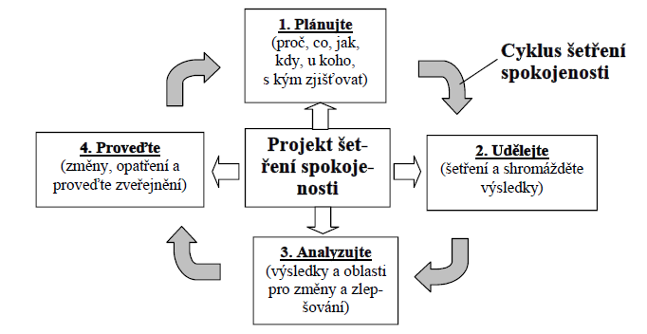
Obrázek 1 Spokojenost obyvatel, zdroj (Půček et al. 2005)

Limity rozvoje obce
Výše uvedené strategické plánování by mělo stavět na určitých východiscích, mezi něž náleží limity rozvoje obcí (MMR, 2020). Platí, že v každé obci existují určité limity rozvoje neboli bariéry rozvoje. Ty závisí jak na vnitřních podmínkách dosavadního rozvoje, tak mohou plynout i z nedostatečného subjektivního či objektivního rozvinutí vnějších podmínek. Také vychází z přecenění možností, které odpovídají celkovému stavu jejich rozvoje. Tyto limity poté ovlivňují dynamiku rozvoje obce a také směry rozvoje obce. Limity rozvoje je tedy možné členit dle Strategie rozvoje regionů (2020) takto:
- Obyvatelstvo
- Infrastruktura
- Špatná podpora politickým spektrem
- Poptávka
- Nedostatečné finanční a lidské zdroje
- Turbulentní prostředí a globální vlivy
- Nedodržení strategického plánování

Turbulentní prostředí
Vnější prostředí obce se v současné době dynamicky mění a vyvíjí. Často proto jakékoliv predikce nemusí odpovídat budoucímu stavu. Strategické plánování proto staví na odhadech, musí být mnohdy několikrát aktualizováno. Často také nejsou některé aktivity realizovány, díky změnám v prostředí. Při hodnocení strategického plánu jsou proto velké rozdíly mezi plánem a skutečným stavem. Faktory, které může obec jen obtížně ovlivnit a které musí respektovat při plánování rozvoje (Strategie rozvoje regionů 2020). Mezi negativní globální vlivy je možné dále zařadit dle Jiřího Dvořáka a Petera Slunčíka (2012) zhoršující se životní prostředí, oteplování, vyšší hluk, znečišťování přírody, půdy atd. Dále dochází ke zvyšování konkurenceschopnosti, neefektivním produkčním procesům, což zvyšuje růst nezaměstnanosti.
Legislativa
Strategické plánování není nikde legislativně ukotveno, také není napříč politickým spektrem podporováno ve velké míře. Proto mohou zastupitelé obcí získat pocit, že je strategické plánování zbytečná aktivita, na kterou nemají ani čas ani peníze. To v konečném důsledku může vést k nehospodárnému nakládání s finančními zdroji obce (Strategie rozvoje regionů 2020).
Nedodržení strategického plánování
Již bylo uvedeno, že díky turbulentním změnám se může stát, že nebude strategický plán naplněn. To samozřejmě souvisí s tím, že občané i jiné subjekty získají vůči zastupitelům a vedení obce nedůvěru. To může v konečném důsledku vést ke snížení investic, které do obce plynou (Strategie rozvoje regionů 2020).

Obyvatelstvo
Dále se mohou limity v obci týkat požadavků na kvalitu a množství služeb a místních produktů. Poté to může být požadavek návštěvníků na zachování pocitu „pohody“ z pobytu v cílovém území. Může dojít k jeho překročení, což se musí následně řešit. Je zde řeč především o národních parcích, národních přírodních rezervacích, přírodních památkách, památkových stromech atd. (Strategie rozvoje regionů, 2020). Petra Šťastná (2007) vidí limity v podobě poptávky spotřebitelů, požadavky zákazníků na množství a kvalitu služeb. Místní obyvatelé mohou mít různé potřeby, zájmy.
Dopravní infrastruktura
Do této oblasti limitů náleží především dopravní infrastruktura a prostupnost území. Jsou to především různé silnice, přístupové komunikace, cesty, stezky, srozumitelnost a značení cest atd. Dále do této skupiny limitů náleží památkové objekty, a to jak technické památky, tak i historické památky. Mimo to náleží do dané skupiny i síť ubytovacích a stravovacích služeb, informační služby. Limity poté představuje nedostatek služeb, špatná dostupnost těchto služeb. Zde platí, že některé limity jsou dané, ostatní je však možné změnit částečně i úplně (Strategie rozvoje regionů, 2020). Jak uvádí Chláň a Stejskal (2008) doprava je velmi důležitou podmínkou internacionalizace ekonomického vývoje území. Je to klíčová oblast, která podmiňuje další hospodářský rozvoj území. Cílem vedení obce je podpořit růst a prosperitu celého území, přičemž kvalitní, kapacitně odpovídající doprava je stěžejní předpoklad. V současné době je problematická doprava vzhledem k množství dopravy, přetěžování některých silnic a také vzhledem k parkovacím místům. Šťastná (2007) uvádí, že limity rozvoje jsou s ohledem na rozvoj infrastruktury dány přístupovou komunikací, silnicemi, cestami, stezkami, památkovými objekty, nabídkou ubytovacích a stravovacích služeb a informačními službami.
Poloha a vnější vztahy obce
Jedná se o faktory, jako je např. lokální klima či lokální fenomény. Do skupiny lokálních fenoménů náleží např. množství vody, biotop, typ podlaží, geomorfologický reliéf. Také to jsou limity, které mohou být dány historickým vývojem v dané lokalitě. Tyto limity mají společné to, že je většinou lze změnit jen velmi těžko či vůbec. S těmito limity obec již počítá při plánování rozvoje. Platí dle Milana Viturky et al. (2010) že poloha obcí podél rozvojových os, vytváří výrazně lepší podmínky pro ekonomický rozvoj a zvyšuje tak i jejich přitažlivost pro externí podnikatelské subjekty. Limity využití území v přehledné formě zpracovává nejdůležitější limity vyplývající z právních předpisů. Nezabývá se limity, vyplývajícími z vlastnosti území, protože se jedná o specifické údaje, které nelze v celostátním měřítku zobecňovat. Jde zejména o ochranná pásma infrastruktury (koridory silničních komunikací či železničních tratí, vedení vysokého napětí) a zvýšenou ochranu přírody (obce na území národních parků a chráněných krajinných oblastech, maloplošná chráněná území v katastru obce). Limity rozvoje jsou obvykle zachyceny v územně plánovacích dokumentech. Limity obec zařadí buď jako slabou stránku, nebo jako komentář pod tabulku se silnými a slabými stránkami.
Finanční zdroje
Limity jsou poté patrné v lidských a finančních zdrojích. V případě, že daná obec nemá dostatečné finanční možnosti a lidské zdroje, nemůže realizovat konkrétní kroky, které vytyčí ve strategickém plánu. Pokud existuje nedostatek pracovníků, nemusí obec vůbec realizovat strategické plánování.
Pro rozvoj obce je nutné zajistit dostatek zdrojů. Jak uvádí Simona Hrabalová (2004), aktivity směřující k rozvoji obce mohou být financovány z vlastních zdrojů a z cizích zdrojů. Vlastní zdroje obce jsou daňové příjmy, nedaňové příjmy, kapitálové příjmy. Jinými slovy jsou to dle Provazníkové (2015: 79) ty příjmy, o jejichž objemu a struktuře může rozhodovat dané území samo. Dále mohou obce využít zdroje cizí. Mezi cizí zdroje, patří úvěry od finančních institucí, emitované komunální dluhopisy či možná půjčka od občanů. Je zřejmé, že v současnosti převládají úvěry.
V rámci financování rozvoje obce hraje klíčovou úlohu rozpočet obce. Rozpočet obcí představuje plán (na konkrétní rozpočtový rok), podle něhož se řídí financování jednotlivých částí obce. Podkladem pro zpracování rozpočtu je rozpočtový výhled na dobu dvou až pěti let, rozpočet bývá sestavován jako vyrovnaný. Obec však může schválit rozpočet přebytkový nebo schodkový. Na první pohled je rozpočet vnímán jako bilance příjmů a výdajů za určité období, které v České republice trvá jeden rok. Tento rozpočet poskytuje informaci o vyrovnanosti, nebo nevyrovnanosti jednotlivých složek veřejných rozpočtů. Cílem rozpočtu je sladění příjmů a výdajů, které má daná obec k dispozici (Císařová, Pavel 2008).
Příjmy územních rozpočtů lze rozdělit na čtyři základní skupiny: příjmy daňové, transfery a dotace, nedaňové (např. příjmy z majetku, daně placené občany, různé poplatky apod.) Tyto příjmy jsou nenávratné a jsou pro územně samosprávné celky nejdůležitějším zdrojem financování. Dalším zdrojem příjmů můžou být tzv. návratné příjmy (úvěry, půjčky), které se musí za stanovených podmínek splatit (Provazníková 2015).
Financování rozvoje obcí z cizích zdrojů je financování pomocí úvěrů, půjček. Ty samozřejmě obec musí v budoucnu splatit i s úrokem. Protože se v posledních letech obce velmi zadlužovaly, začala Česká republika sledovat zadluženost obcí a jejich schopnost závazky splácet (Peková 2004: 306). Aby bylo možné částečně omezit vysokou zadluženost obcí a krajů má k dispozici vláda České republiky nepřímé nástroje. Díky nim je možné sledovat míru zadluženosti jednotlivých subjektů. Každým rokem je ministerstvem financí prováděn výpočet ukazatele dluhové služby všech obcí a krajů v ČR. Ukazatel udává, kolik procent příjmů, opakujících se každý rok, je použito na pokrytí dluhu ve všech jeho hlavních formách. Pokud míra zadlužení překročí hranici 30 %, vstupuje do nebezpečného intervalu. Obce musí využití cizích zdrojů dobře plánovat. Mohou ji k tomu pomoci dlouhodobé nástroje řízení, jako je strategický plán rozvoje obce, plán prodeje či rozpočtový výhled.
Zde tedy narážíme na vztah kvalita, výkonnost a náklady na veřejné služby. Samozřejmě je vhodné, když dochází k růstu kvality služeb a výkonnosti. Např. může dojít ke zlepšení služby v oblasti nabídky volného času a realizují se investiční akce. To však vede k růstu nákladů obce. Proto je důležité, aby strategické plánování navazovalo na finanční analýzu obce. Nesmí být výkonnost a kvalita služeb realizovány na úkor přílišného zadlužování obcí.
Informace o limitech rozvoje, o potenciálu území, o spokojenosti zákazníků musí vycházet z reálných podkladů. Při rozvoji obcí je nutné stavět na detailní kvantitativní a kvalitativní analýze, která popisuje vnější a vnitřní podmínky, bariéry, předpoklady atd. Díky těmto analýzám je možné vymezit směry dalšího rozvoje. V následujícím textu jsou vnější a vnitřní analýzy blíže popsány.
Jak uvádí Janečková a Vaštíková (1999: 23-24) vnější prostředí obce je shodné s vnějším prostředím firem a organizací. Do tohoto vnějšího prostředí řadí Vochozka, Mulač (2012: 344) veškeré vlivy, které působí na organizaci z vnějšího okolí. Mezi nejvýznamnější faktory, které ovlivňují jak klima ve firmě, tak i v obci se řadí ekonomické, politické, technologické, kulturní, sociální a internacionální faktory. Veškeré vlivy se vytvářejí nezávisle na podniku, organizaci. Toto prostředí je nestálé, má velkou míru rizika. I když jej nemohou firmy, organizace, potažmo obce ovlivnit, musí tyto vlivy respektovat a být s nimi v souladu. Jak doplňuje Janečková a Vaštíková (1999: 24), obce mohou ovlivnit právně–politické prostředí, tuto možnost samozřejmě firmy nemají. Na druhou stranu se mohou však firmy podílet na vytváření socio-ekonomického prostředí.
Při analýze vnějšího prostředí je možné využít PEST analýzu. Ta pomáhá obcím při identifikaci příležitostí i hrozeb. Příležitosti jsou takové faktory z vnějšího prostředí, díky nimž může obec růst. Na druhou stranu ve vnějším prostředí existují i určitá rizika, která mohou obec ohrozit. Jedná se tedy i hrozby. PEST analýza zhodnocuje tyto faktory (Váchal, Vochozka 2013: 97-98):
- P – politické právní faktory
Do této skupiny vnějších faktorů patří politická orientace vlády, politika zdanění, liberalizace zahraničních vztahů, legislativa ochrany životního prostředí. Také je nutné sledovat aktuální legislativní nařízení, v případě, že je obec příjemcem dotací. Jen tak se obce nepřipraví o možnost čerpat finanční prostředky z různých fondů.
- E – ekonomické faktory
Jedná se o ekonomické podmínky, které se v analyzovaných oblastech vyskytují. Ekonomické podmínky je možné popsat pomocí HDP, úrokových sazeb, daňovou politikou, ekonomickými cykly, mírou nezaměstnanosti, inflací, výší daní a jiné. Na úrovni obcí se sleduje většinou ekonomická aktivita obyvatel, nezaměstnanost, výrazní zaměstnavatelé a charakteristika trhu.
- S – sociální faktory
Sociální faktory obsahují takové činitele, které se týkají života lidí a životních hodnot. Zde se sleduje např. demografický vývoj v regionu, průměrná délka života, životní styl, hustotu obyvatelstva, možnosti vyžití volného času, úroveň vzdělání a jiné.
- T – technické faktory
Tato oblast se zabývá vládní podporou vědy a výzkumu, celkovým stavem u technologií v regionu a rozvoje nových technologií.
Janečková a Vaštíková (1999: 129) poté doplňují, že při analýze vnějšího prostředí by se obec měla zaměřit především na následující faktory. Tendence k vytváření větších regionů, vládní spolupráce, růst významu cestovního ruchu, pokles zájmu o zemědělství a průmysl, propojení novými celostátními silničními trasami, vstup zahraničních investorů, vytváření nových stupňů samosprávných celků, růst mobility podniků, růst významu marketingu a kvality služeb, rostoucí význam kontaktů mezi podnikatelskou sférou a obcemi a městy, podpůrné programy rozvoje, dotace a jiné.
Kromě vnějšího prostředí je nutné sledovat i vnitřní prostředí obce. Toto prostředí je dle Janečkové a Vaštíkové (1999: 23-24) možné popsat jako situaci v dané organizaci, která je pověřena zabezpečováním správy a dalších úkolů svěřených obci ze zákona. Vnitřní prostředí tvoří obecní rozpočet, kvalita vedení obce, zaměstnanci obce, vnitřní vybavení obce. Dále do této oblasti náleží přírodní podmínky obce, infrastruktura obce, podnikatelské prostředí v dané obci, zdroje obce, fyzické podmínky obce. Právě fyzické podmínky obce velkou měrou předurčují možnosti rozvoje obce. Jsou to např. klima, zeměpisná poloha, existence státní hranice, zdroje nerostného bohatství, zdroje půdy a podzemní vody. To vše obec významně ovlivňuje, protože může tyto faktory využít např. v cestovním ruchu. Dalším velmi významným vnitřním zdrojem rozvoje obce je jeho obyvatelstvo. Zde je vhodné vycházet z demografických údajů, které poskytuje Český statistický úřad. Jedná se např. o počet obyvatel, skladba obyvatel, stárnutí populace. Díky predikci základních statistických dat je možné formulovat budoucí poptávku po statcích veřejných. Infrastruktura obce je nejen infrastruktura technická, jako je např. silnice, dálnice, telekomunikace, odpady, elektřina, rozvody, zemí plyn, ale i infrastruktura občanská. Do oblasti občanské infrastruktury náleží školství, zdravotní péče, sociální péče, bytová politika, sport, kultura, ubytovací a stravovací zařízení, obchody a služby. Podnikatelské prostředí obce představuje poté instituce na podporu podnikání, volné areály a budovy pro rozvoj podnikání a jiné. Pro analýzu vnitřního prostředí je možné použít SWOT analýzu.

PRAKTICKÁ ČÁST
Praktická část práce popisuje metodologii výzkumu a analyzuje postoje občanů s fungováním orgánů obce. V této části je vysvětleno, které obce z Moravskoslezského kraje byly vybrány a proč právě tyto. Odpovědi od respondentů z malých a velkých obcí jsou porovnávány. Kvůli nízkému počtu respondentů z vybraných obcí nemá práce reprezentativní charakter.

Metodologie výzkumu
Předtím než budou představeny výsledky samotného výzkumu, je třeba nejprve vysvětlit, jakým způsobem proběhl sběr dat. Výzkum byl proveden v obcích, které spadají do Moravskoslezského kraje. Kraj se dělí do šesti okresů, kterými jsou Nový Jičín, Bruntál, Karviná, Frýdek-Místek, Ostrava město a Opava. Dále se kraj člení do obcí s rozšířenou působností. Těchto obcí můžeme vymezit 22. Následně zde nalezneme 30 obcí s pověřeným obecním úřadem. Celkově se v kraji od 1. 1. 2005 nachází 299 obcí. Z tohoto počtu má 39 obcí statut města. Byly zvoleny následující obce: Třinec, Krnov, Kopřivnice, Vítkov, Štramberk, Budišov nad Budišovkou, Nýdek, Brantice. Obce byly vybrány na základě principu rozdílnosti podle Indexu kvality života 2019 od Deloitte.
Pro dosažení stanoveného cíle a stanovených hypotéz byl využit kvantitativní výzkum. Kvantitativní výzkum představuje dle Jana Průchy (2014: 105) empirickou analýzu procesů, ve které se využívají exaktní nástroje a metody, pro vyhodnocení a měření zkoumaných jevů. Kozel, Mynářová a Svobodová (2011: 158) doplňují, že se v tomto výzkumu získávají data měřitelná. Hana Machková (2009: 47-48) uvádí, že kvantitativní výzkum obsahuje řadu metod sběru dat. Nejužívanější metodou je dotazníkové šetření. Strukturovaný dotazník byl zvolen zejména z důvodu rychlého sběru dat a také kvůli tomu, že jeho výsledky lze kvantifikovat. Provedené dotazníkové šetření bylo sestaveno dle Miroslava Chrásky (2016). Splňuje požadavky zejména na validitu, reliabilitu a praktičnost.
Dotazníky byly rozeslány mezi obyvatele a vedení vybraných obcí, které jsou přílohou číslo jedna a číslo dva této bakalářské práce. Mezi obyvateli byl realizován dotazníkový průzkum přes sociální síť Facebook. Zaměstnancům obce byl zaslán dotazník elektronickou formou přes e-mail. Práce má i své limity, šetření nemá reprezentativní charakter kvůli nízkému počtu respondentů, a proto nemůžeme aplikovat výsledky na celou populaci. Jedná se tedy jen o anketu. Získaná data byla zpracována do přehledových grafů a tabulek. Získané informace byly zpracovány v MS Excel, využila jsem sloupcové grafy.
Pro výslednou analýzu bylo využito odpovědí dvou skupin. V první řadě byli osloveni obyvatelé vybraných obcí. Zde bylo stanoveno jen jedno kritérium pro výběr respondentů, a to geografické kritérium. Respondentem se mohl stát pouze občan z vybraných obcí. Celkem se tak dotazníkového šetření účastnilo 678 respondentů. Druhou cílovou skupinu tvoří zaměstnanci vybraných obcí, kteří se podílí na jejich vedení. Pro tuto skupinu bylo stanoveno pouze jedno kritérium. Toto kritérium zní: respondent se musí podílet na vedení v jedné z vybraných obcí. Zde bylo osloveno tedy osm obcí. Z těchto osmi obcí bylo získáno zpět 8 dotazníků a návratnost tedy byla 100 %.
S ohledem na cíl této práce bylo zvoleno 8 obcí. Je možné zvolit různá kritéria pro třídění velikosti obcí. Autorka si stanovala hranic 5 000 obyvatel. Obce, které mají počet obyvatel menší, než 5 000, jsou považovány za malé. Dále byly vybrány obce se špatnou kvalitou života a s dobrou kvalitou života. Kvalita života je brána podle Indexu kvality života 2019 od Deloitte. Index života porovnává 206 obcí, výsledky se zpracovávají podle 29 ukazatelů, které mají tři kategorie: zdraví a životní prostředí, materiální zabezpečení a vzdělávání, vztahy a služby. (Deloitte 2020)
Mezi obce, kde je špatná kvalita života, můžeme zařadit Krnov a Vítkov. Kopřivnice a Třinec mají mnohem lepší kvalitu života. Velké obce jsou obce: Vítkov, Krnov, Třinec a Kopřivnice. Mezi malé obce se řadí: Štramberk najdeme 3,7 km od Kopřivnice, Budišov nad Budišovkou leží 11 km od Vítkova, Brantice se nacházejí 3,5 km jihozápadně od Krnova a Nýdek najdeme 8 km východně od Třince.
Výzkumné otázky v této bakalářské práci byly položeny takto: Ve kterých hodnocených oblastech se názory nejvíce shodují, a naopak liší mezi občany a vedením obce? Existují rozdíly mezi komunikací samosprávy velkých a malých obcí?

Výsledky kvantitativního výzkumu – občané obcí
Prvně jsou v rámci této bakalářské práce vyhodnoceny dotazníky z řad občanů vybraných obcí.

Otázka č. 1: Jaký je název vaší obce?
Obec | Absolutní četnost | Relativní četnost | Počet obyvatel | Podíl dotázaných obyvatel
Třinec | 137 | 20,21 % | 35 131 | 0,39 %
Krnov | 88 | 12,98 % | 23 473 | 0,37 %
Kopřivnice | 84 | 12,39 % | 21 949 | 0,38 %
Vítkov | 126 | 18,58 % | 5 725 | 2,20 %
Štramberk | 72 | 10,62 % | 3 438 | 2,09 %
Budišov nad Budišovkou | 58 | 8,55 % | 2 908 | 1,99 %
Nýdek | 62 | 9,14 % | 2 078 | 2,98 %
Brantice | 51 | 7,5 % | 1 370 | 3,72 %
Celkem | 678 | 100 % | 74 123 | 0,91 %
Velké obce | 435 | 64,16 % | 64 329 | 0,68 %
Malé obce | 243 | 35,48 % | 9 794 | 2,48 %
Tabulka 1 Název obce, vlastní zpracování
Jak je z předchozí tabulky patrné, dotazníkového šetření se účastnilo celkem 678 dotazovaných. Z toho 435 tj. 64 % respondentů bydlí ve velké obci. Z celkového počtu dotazovaných v Kopřivnici bydlí 84 respondentů tj. 10, 62 %, v Třinci 137 respondentů tj. 20,21 %, v Krnově 88 respondentů tj. 12,98 % a ve Vítkově 126 respondentů tj. 18,58 %. V malé obci žije 242 respondentů tj. 35,48 % dotazovaných. Z toho ve Štramberku žije 72 respondentů tj. 10,62 %, v Nýdku žije 62 respondentů tj. 9,14 %, v Branticích 51 respondentů tj. 7,5 % a v Budišově nad Budišovkou 58 respondentů tj. 8,55 %.
Otázka č. 2: Hodnotíte následující oblasti ve vaší obci pozitivně nebo negativně?
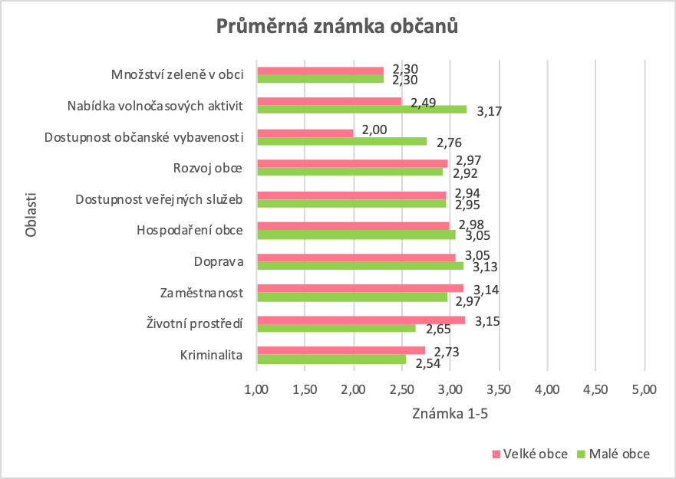
Graf 1 Hodnocení oblastí, vlastní zpracování
V této otázce měli respondenti za úkol oznámkovat oblasti v obci podle známek 1 až 5, kdy 1 znamená nejlepší a 5 nejhorší. Z grafu je patrné, že množství zeleně hodnotí obyvatelé malých i velkých obcí úplně stejně kladně. U volnočasových aktivit se hodnocení ale liší. V malých obcích je průměr 3,17 a ve velkých obcích 2,48. Dostupnost volnočasové aktivity se taky poměrně liší. Mnohem více jsou spokojeni respondenti velkých měst než malých. V menších obcích je nabídka volnočasových aktivit patrné především jen v rámci základních škol a mateřských škol. Některé obce realizují pro děti kroužek florbalu či pohybový kroužek. Tím většinou nabídka končí. Větší města již nabízí např. kroužky tance, jazykové kroužky, kroužky zumby, sebeobrany a jiné. I pro dospělé jsou ve větších městech různé kroužky. Např. taneční pro dospělé, kurzy angličtiny a jiné. Rozvoj obce dosahuje průměrné hodnoty 3 na škále 1-5. Stejně tak i dostupnost veřejných služeb a hospodaření obce. Doprava je na tom o něco lépe ve větších městech. Zajisté je to dáno tím, že ve větších městech existuje městská hromadná doprava. Respondenti menších obcí hodnotí kladněji zaměstnanost než v obcích velkých. Životní prostředí oznámkovali o jeden stupeň lépe respondenti malých obcí než ve větších. V menších obcích je vnímání kriminality lepší než ve větších.
Otázka č. 3: Jakým způsobem se vaše obec snaží s občany participovat při řešení palčivých problémů̊?
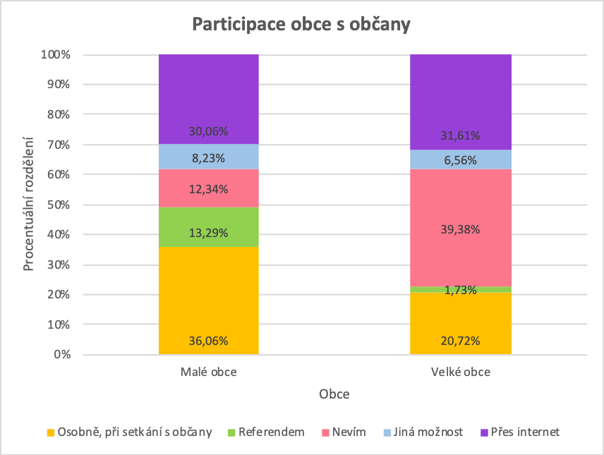
Graf 2 Participace s občany, vlastní zpracování
Nejvíce respondentů z malých obcí sdílí názor, že s nimi obec participuje při řešení palčivých problémů především osobně, při setkávání s občany. Tuto možnost zvolilo 36,06 %. Možnost odpovědi přes internet zvolilo 30,06 % respondentů. Pouze 13,29 % respondentů uvedlo, že obec komunikuje přes referendum. Podobná část respondentů 12, 34 % neví, jak na tuto otázku odpovědět. Zbylých 8,23 % napsalo jinou možnost komunikace obce s občany. Mezi nejčastější odpověď je zmíněna komunikace přes noviny či obecní zpravodaj. Ve Štramberku jsou to Štramberské noviny, obyvatelé Brantic, Budišova nad Budišovkou mají obecní zpravodaj.
Nejvíce respondentů 39,38 % z velkých obcí se shodlo, že odpověď na tuto otázku neví. Druhou nejčastější odpovědí je komunikace obce přes internet, tuto možnost vybralo 31,61 %. Možnost referenda vybralo pouze 1,73 % respondentů. Jinou možnost zvolilo 6,56 %. Mnoho respondentů se shodlo, že obec s občany komunikuje minimálně nebo vůbec. Kvůli špatné komunikaci byly především zmiňovány obce Krnov a Vítkov. V Kopřivnici bylo často uvedeno, že obec používá ke komunikaci televizi.
Komunikace obcí s občany je v malých a velkých městech rozdílná. V malých obcích převládá komunikace osobně, při setkávání občanů. Myslím si, že menší obce jsou denně v kontaktu s vedením obce, proto jsou zde užší a osobnější vztahy obce s občany. Za to ve velkých městech je na prvním místě možnost komunikace přes internet. Největší část odpovědí z velkých měst tvoří odpověď nevím. Pravděpodobně se občané ve velkých městech zajímají méně o komunikaci s obcí.

Otázka č. 4: Profinancuje podle vás obec všechny projekty?
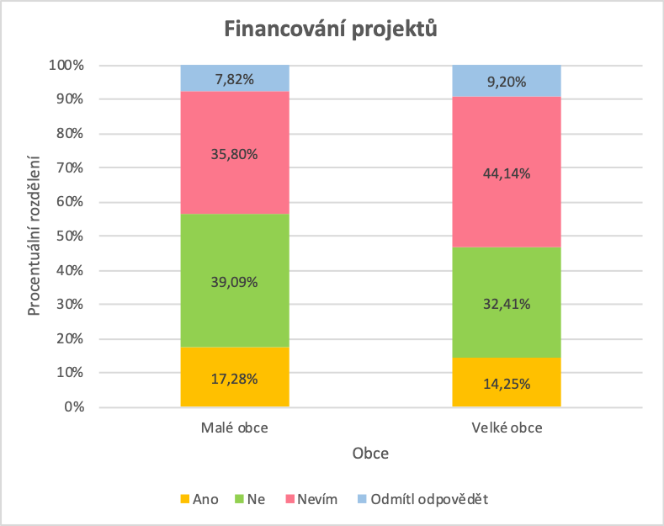
Graf 3 Financování projektů, vlastní zpracování
Nejvíce respondentů 39,09 % z malých obcí se domnívá, že obec neprofinancuje všechny projekty. Pouhých 17,28 % respondentů si myslí, že projekty se profinancují. Odpovědět na tuto otázku nevědělo 35,80 % respondentů. Zbylých 7,82 % odmítlo odpovědět.
Většina respondentů 44,14 % z velkých měst nevěděla, jak na tuto otázku odpovědět. Pouze 14,25 % respondentů se domnívá, že obec profinancuje všechny projekty a 32,41 % respondentů si sdílí názor, že obec všechny projekty neprofinancuje. Zbylých 9,20 % odmítlo odpovědět.
Malé i velké si více myslí, že obec neprofinancuje všechny své projekty, jak by měly. Většina respondentů zvolila možnost „ne“ než „ano“. Mnoho z velkých i malých obcí nedokázalo na otázku vůbec odpovědět. Myslím si, že velká občanů velkých obcí se o tohle téma nezajímá.
Otázka č. 5: Jste spokojeni s dopravní situací?
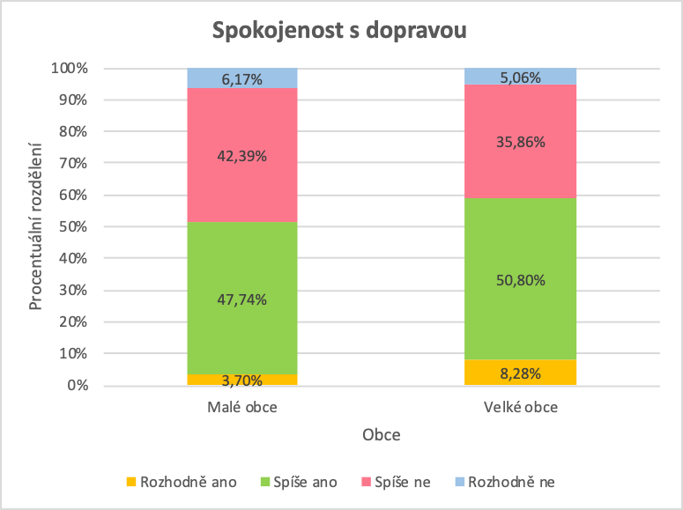
Graf 4 Spokojenost s dopravou, vlastní zpracování
S dopravní situací v malých obcích je rozhodně spokojeno pouze 3,70 %. Nejvíce respondentů 47,74 % je spíše spokojeno, spíše nespokojeno uvedlo 42,39 % a rozhodně nespokojeno 6,17 %.
Ve velkých obcích rozhodně ano uvedlo 8,28 %. Více jak polovina respondentů 50,80 % je spíše spokojena s dopravou. Spíše nespokojeno je 35,86 %. Odpověď rozhodně ne uvedlo 5,06 %
Situace ve velkých a malých obcích je velmi podobná. Respondenti jsou spíše s dopravou spokojeni než nespokojeni.

Otázka č. 6: Pokud jste na předešlou otázku odpověděl/a spíše ne nebo rozhodně ne. Proč?
Na další otevřenou otázku odpověděli respondenti především tak, že není dopravní spojení dostatečné. Málo parkovacích míst, nevhodné podmínky pro chodce a cyklisty. To byly další hojně uváděné informace. Více respondentů z obce Štramberk uvedlo, že rychlost, jakou jezdí řidiči, je nepřípustná. Dle dalších respondentů přibývá aut u cesty směr Palárna-Štramberk. Důvodem může být, že to je jediná hlavní cesta v tomto směru. Ve městě je takový provoz, že je to neúnosné. Další respondenti z obce vedli, že jsou špatné cesty a chybí místo na chodníky. Podle respondentů by bylo vhodné rozšířit večerní spoje.
V obci Kopřivnice největším problémem je také rychlost, kterou řidiči jezdí. Na některých úsecích je špatné dopravní značení. Respondenti uvedli, že ve městě de facto neexistuje městská hromadná doprava, obslužnost je tedy komplikovaná, pokud nevlastní lidé auto.
Respondenti v Třinci mají problém s nedokončenou rychlostní komunikace, nevyhovující návaznost jednotlivých autobusových spojů jak městských, tak příměstských, je zde velké množství aut, málo parkovacích míst. Dále bylo uvedeno, že se sice řeší problémy s dopravou v centru, ale ne již na okrajových částech. Spoje do některých obcí jezdí málo ve večerních hodinách. Dále uvedli respondenti, že jsou špatně seřízené semafory a řidiči jsou neukáznění. Také bylo uvedeno, že jsou cesty ve špatném stavu a některé křižovatky jsou špatně řešené. Z okrajových částí Třince je nevyhovující doprava, která nenavazuje.
V obci Brantice respondenti uvedli, že by mělo být zařazeno více spojů. Spoje nenavazují na železniční dopravu. V obci v 90 % případů nestaví vlaky, protože se jedná o rychlíky.
V obci Budišov nad Budišovkou respondenti často uváděli, že chybí spoje směr Opava, Vítkov a Bruntál. Vlakem se nedostanete dle respondentů skoro nikam, autobusy jezdí často jen s přestupy a jezdí ve špatné časy.
V obci Krnov je situace podobná, jak u jiných zde popsaných velkých měst. Lidé si stěžují na zácpy, málo parkovacích míst. Také respondenti ve velkém uváděli problém s dostupností MHD. Jezdí dle nich málo spojů.
Jako společný problém malých a velkých obcí můžeme považovat rychlost, jakou jezdí řidiči po obci. Ve velkých obcích respondenti vidí jako problém intenzitu dopravy, stěžující si na zácpy a chybějící parkovací místa. V malých obcích je častým problémem doprava do velkých obcí obzvlášť ve večerních hodinách. Spoje, které jezdí do obcí, většinou nenavazují na dopravu.

Otázka č. 7: Jaký je podle vás největší problém vaší obce?
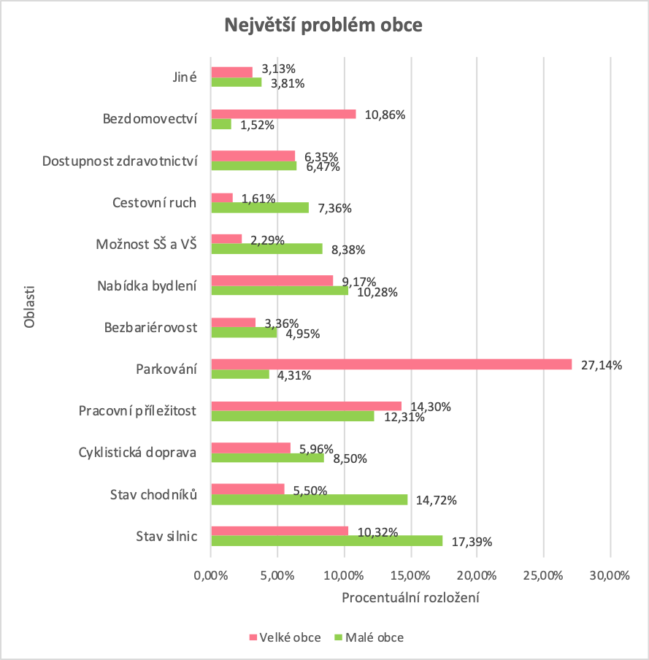
Graf 5 Největší problém obce, vlastní zpracování
Jako největší problém pro respondenty z velké obce je jednoznačně parkování. Tuto možnost zvolilo 27,14 %. Pracovní příležitost označilo 14,30 respondentů především z obce Krnov a Vítkov. Podle 10,86 % sdílí názor, že problém je i bezdomovectví a dalších 10,32 % označilo stav silnic. Jako nejmenší problém můžeme stanovit cestovní ruch s 1,61 % a možnost SŠ a VŠ s 2,29 %.
Respondenti z malých obcí naopak označili jako největší problém stav silnic a to 17,39 %. Stav chodníků je na to o něco lépe, odpověď označilo 14,27 %. Možnost pracovní příležitosti a nabídku bydlení zvolilo nad 10,00 % respondentů. Nejmenším problémem je bezdomovectví, parkování a bezbariérovost.
Obce se v problémech velmi liší. Parkování je čistě problém velkých obcí nikoliv malých. Pracovní příležitosti jsou o 2 % lepší v malých obcích. Stav chodníků a cest je dle respondentů mnohem horší v menších obcích než velkých. Bezdomovectví je spíše ve velkých obcích. Nabídku SŠ a VŠ zvolili především občané malých obcí, pravděpodobně kvůli nutnosti dojíždění do větších obcí. Jinou možnost zaznačilo 6,94 %. Respondenti z Vítkova uvedli, že problémem je kriminalita, nepřizpůsobiví občané, romské menšiny a ubytovna. V obci Budišov nad Budišovkou respondenti uváděli jako největší problém Romy, kteří šikanují běžné občany. V obci Krnov jsou dle respondentů problémem opět Romové, volná pracovní místa a málo nákupních možností. V obci Třinec je největším problémem absence kanalizace v příměstské části města. Špatný stav budovy MŠ. Dále je málo investičních projektů v městských částech, znečištěné ovzduší, nedostatek stomatologů a odchod mládeže. V obci Štramberk je problémem nemožnost dobudování chodníků.

Otázka č. 8: Jaké možnosti nabízí vaše obec pro volnočasové aktivity?
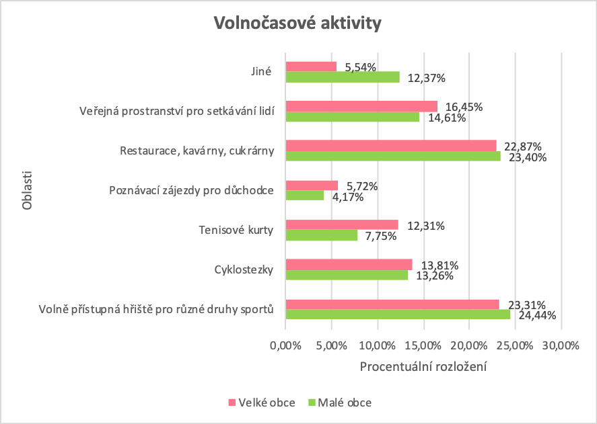
Graf 6 Volnočasové aktivity, vlastní zpracování
Na tuto otázku mohli také respondenti odpovídat pomocí více odpovědí. Nejvíce respondentů z velkých obcí uvedlo, že obec svým občanům nabízí volně přístupná hřiště. Takto odpovědělo celkem 23,31 %. Podobně odpovědělo s 22,87 %, že obec nabízí restaurace, kavárna a cukrárny. Veřejné prostranství pro setkávání lidí uvedlo 16,45 %. Více jak 10 % respondentů ještě uvedlo tenisové kurty a cyklostezky.
Respondenti za malé obce vybrali nejvíce volně přístupná hřiště pro různé sporty. Tuhle možnost označilo 24,44 %. Podobný počet respondentů označil možnost restaurací, kaváren a cukráren. Nad 10 % označili cyklostezky, veřejná prostranství pro setkávání lidí a jiné odpovědi.
Je patrné, že podle respondentů z malých i velkých obcí mají podobnou možnost volnočasové aktivity jako volně přístupná hřiště pro různé druhy sportů, restaurace, kavárny a cukrárny. Možnost cyklostezky označili respondenti všech obcí kolem 13 %. Jinou možnost označilo 17,91 %. Např. v obci Vítkov respondenti uvedli, že jim obec nic nenabízí. Někteří uvedli, že je toho velmi málo, co by obec nabízela, snad jen akce Sokolova. Následující respondenti uvedli, že je v obci workout zóna, minigolf a basket. Mnoho respondentů si však stěžovalo na málo sportovních kroužků, musí za nimi cestovat do jiných obcí. V obci Štramberk jsou respondenti spokojeni s volnočasovými aktivitami, jako je tanec a sport, dále jsou spokojeni s domem dětí a mládež, skautem. V obci Třinec jsou respondenti spokojeni s kulturními akcemi a s knihovnou. V obci se dle dalšího respondenta pořádají např. kulturní léto, jarmark, adventní podvečery, mnoho zajímavých akcí pro všechny generace.
Otázka č. 9: Vyhovuje vám nabízená zdravotní péče?
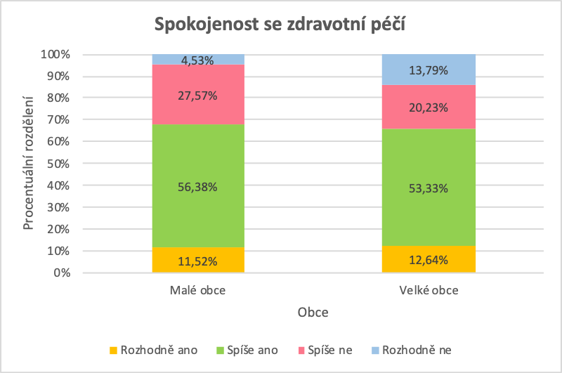
Graf 7 Spokojenost se zdravotní péčí, vlastní zpracování
Respondenti velkých obcí uvedli 12,64 %, že jsou rozhodně spokojeni se zdravotní péčí, 53,33 % spíše spokojeni, 20,23 % spíše nespokojeni a rozhodně nespokojeni 13,79%
V malých obcích odpověděli respondenti 11,52 % pro rozhodně ano, 56,38 % spíše spokojeni, 27,57 % spíše nespokojeni a rozhodně nespokojeni 13,79 %.
Hodnocení zdravotní péče podle občanů je velmi podobná, nad 50 % respondentů všech obcí je spokojeno se zdravotní péčí. Rozhodně spokojeno nad 11 %. Rozdíl je v odpovědi rozhodně ne, kde je počet nespokojených výrazně vyšších ve větších obcích než v malých.
Otázka č. 10: Cítíte se v obci bezpečně?
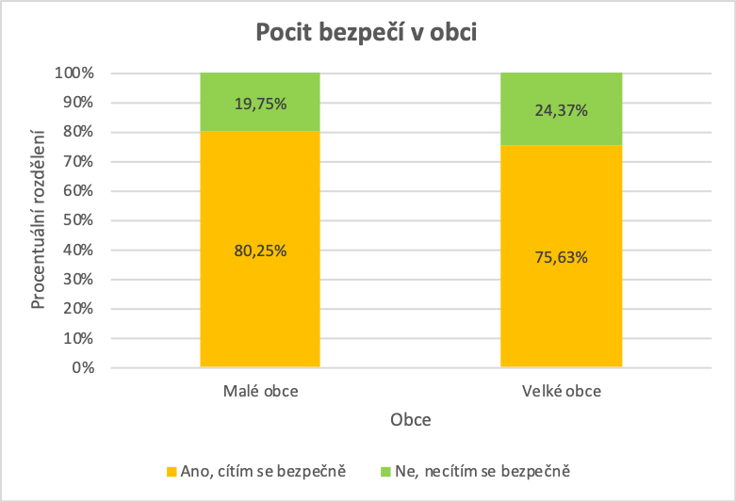
Graf 8 Pocit bezpečí, vlastní zpracování
Bezpečně se cítí 80,25 % respondentů malé obce a 75,63 % velké obce. Bezpečně se necítí 19,75 % malé obce a 24,37 % velké obce. Bezpečně se necítí především v obci Vítkov, Krnov a Budišov nad Budišovkou, pravděpodobně kvůli menšinám v obci.

Otázka č. 11: Máte možnost bezbariérového přístupu do veřejně přístupných míst, jako např. obecní úřad, knihovna nebo pošta?
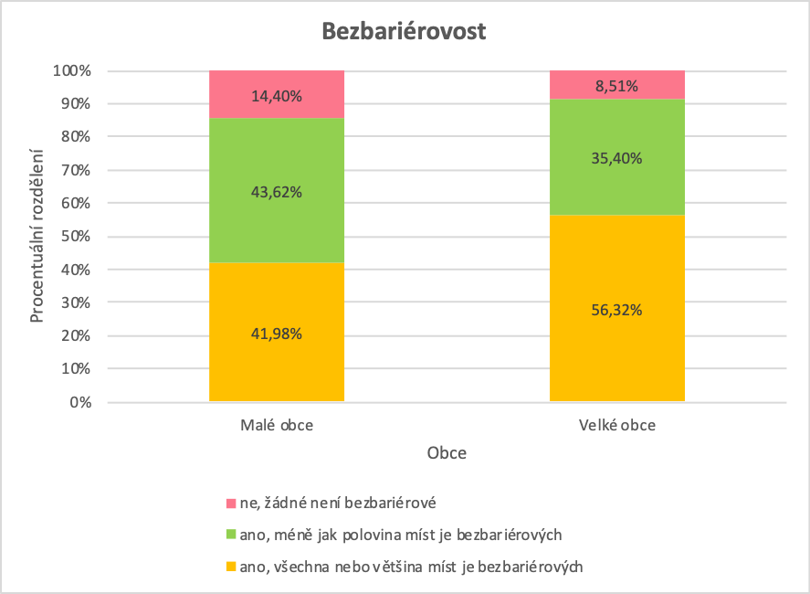
Graf 9 Bezbariérovost, vlastní zpracování
Z výsledků další otázky je patrné, že 41,98 % respondentů malých obcí si myslí, že všechny nebo většina míst je bezbariérových, více respondentů 43,62 % si myslí, že bezbariérová je méně jak polovina míst, 14,40 % si myslí, že žádné místa nejsou bezbariérová.
Ve velkých obcích si více jak 50 % respondentů myslí, že všechna nebo většina míst je bezbariérová, 35,40 % respondentů předpokládá, že méně jak polovina je bezbariérová. Pouhých 8,51 % se domnívá, že žádná místa v jeho obci nejsou bezbariérová.
Z výsledků lze říci, že ve větších obcích si respondenti myslí, že všechna nebo většina míst je bezbariérová. V malých obcích si více respondentů myslí, že je bezbariérová méně jak polovina míst.
Otázka č. 12: Které služby v obci a jejím blízkém okolí postrádáte?
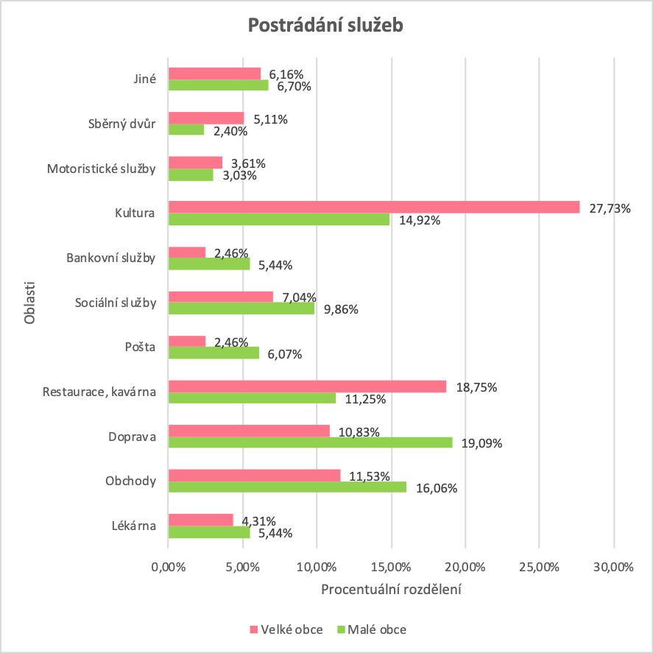
Graf 10 Postrádání služeb, vlastní zpracování
Kulturu zvolilo 27,73 % respondentů z velkých obcí. Dále se 18,75 % respondentů domnívá, že jim chybí restaurace, kavárny. Nad 10 % respondentů chybí obchody a doprava.
Malým obcím podle 19,09 % respondentů chybí především doprava. Další respondenti si myslí, že jim chybí obchody a kultura. Nad 10 % respondentů ještě zvolilo restaurace a kavárny.
Dle výsledků je jasné, že podle respondentů chybí kultura především ve velkých obcích. Kulturu zvolilo ve velkých obcích o více jak 10 % než v malých. Postrádání služeb restaurace a kavárny také převládá více ve větší obci než v malé. Za to doprava a obchody chybí více menším obcím. Předpokládám, že za to může málo spojů do větších měst. Sociální a bankovní služby také chybí více menším obcím. Pokud respondenti nenašli, co jim v obci chybí, zaznačili možnost Jiné. Tuto možnost označilo okolo 6 % malých i velkých obcí. V obci Třinec dále lidem chybí více míst pro malé děti, pro rodiny s dětmi. Dále respondenti uvedli, že zde chybí velké obchodní centru či hobby market. V obci Budišov nad Budišovkou respondenti uvedli, že zde chybí něco pro děti, zubní lékaři. V obci Krnov lidem chybí dětské hřiště, průlezky, aquapark, zubař. Dostupnost zubařů byla častou odpovědí mezi všemi obcemi.

Otázka č. 13: Co se vám v současné době na vaší obci nelíbí?
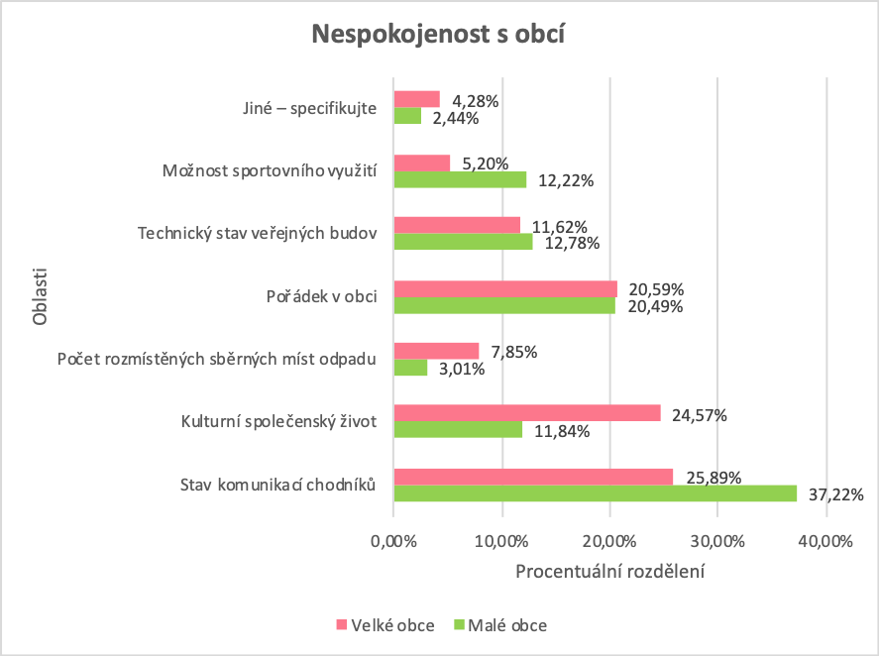
Graf 11 Nespokojenost s obcí, vlastní zpracování
V tabulce můžeme vypozorovat, že stav komunikací a chodníků se nelíbí 37,22 % respondentů z malých obcí. Stejný názor na pořádek v obci má 20,49 %. Nad 10 % respondentů odpovědělo na možnost sportovního využití, technický stav budov a kulturní společenský život.
Ve velkých obcí se 25,89 % respondentům nejvíce nelíbí stav komunikací chodníků. Podobný počet respondentů 24,57 % zaznačilo, že je nespokojeno s kulturním společenským životem. Nad 20 % respondentů označilo pořádek v obci. Více jak 10 % respondentům se nelíbí technický stav budov.
Společným bodem pro malé i velké obce je stav komunikací chodníků. Jak v malých, tak ve velkých obcích je na prvním místě, přesto v malých obcích s výrazným předstihem okolo 12 % více. Pořádek v obci hodnotí obce úplně totožně a to okolo 20,50 %. Rozdíl je opět v kulturním společenském životě, nelíbí se více respondentům z velkých obcí než z malých. Možnost sportovního využití se také liší, v malých městech jsou lidí méně spokojeni než ve větších. Opět byla na výběr i jiná možnost. V obci Krnov respondenti dále uvedli, že nejsou spokojeni s nabídkou pohostinských zařízení, ta je dle nich malá. Dále uvedli, že jsou okrajové čtvrti města zanedbávány. V obci Třinec jsou lidé nespokojeni s množstvím volných pozic pro osoby se středním a vysokoškolským vzděláním. Je zde mnoho závislých jedinců na drogách. Dále je zde málo restaurací, obchodních domů, nočního života, bezbariérový úřadu, málo bytů, extrémně pomalý rozvoj nových firem a s tím související žalostná nabídka pracovního uplatnění (mimo pracovních pozic pro méně kvalifikované). Málo parkovacích míst a město zanedbává okrajové části.
Otázka č. 14: Co podle vás pomůže rozvoji obce do budoucna?
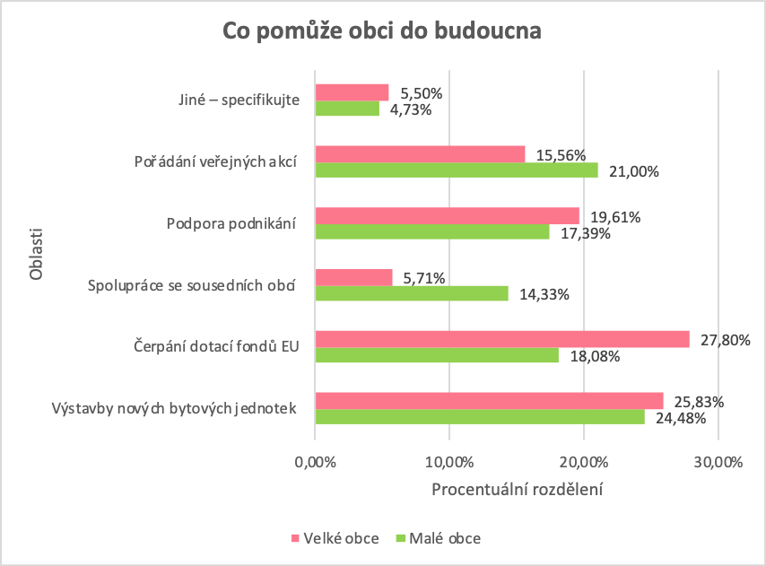
Graf 12 Co pomůže obci do budoucna, vlastní zpracování

Z velkých obcí 27,80 % sdílí názor, že obci pomůže čerpání dotací fondů Evropské Unie. Následně 25,83 % označilo, že by obec potřebovala výstavby nových bytových jednotek. Podporu podnikání zaznačilo 19,61 % respondentů. Nad 15 % respondentů si myslí, že by mohlo pomoct pořádat více společenských akcí. Naopak pouhých 5,71 % se domnívá, že pomůže spolupráce se sousedními obcemi.
Respondenti z malých obcí si myslí, že nejvíce obci pomůže výstavba nových bytových jednotek. Tuto možnost označilo 24,48 %. Druhá nejčastější označená odpověď je pořádání veřejných akcí. Tuto možnost zvolilo 21,00 %. Čerpání dotací z Evropské Unie označilo 18,08 % a podporu podnikání 17,39 %. Možnost pořádání veřejných akcí zvolilo 14,33 % respondentů.
Společnou možnost, kterou zvolili respondenti jak z malých, tak velkých obcí je výstavba nových bytových jednotek. Prvním velký rozdíl můžeme považovat ve označení čerpání dotací z Evropské Unie, kde tuto možnost označilo o 9 % více respondentů z větších obcí. Podporu podnikání označilo o 2 % opět více respondentů z větších obcí. Změna nastává při možnosti spolupráce se sousedními obcemi, kde více respondentů z malých obcí věří, že by mohla právě spolupráce pomoct. Rozdíl mezi malými a většími obcemi u spolupráce je 9 %. Pořádání akcí opět převládá mezi menšími obcemi. Poté v obci Třinec lidé uváděli tyto další možnosti rozvoje: Zrušení monopolu CPI, výstavba parkovacích míst, čistější město, více pracovních příležitostí, více dětských hřišť, velké nákupní centrum, řešení projektu Via Sosna, výstavba kanalizace v okolních částech města, spolupráce v rámci obce, zaměření na drogovou činnost, podpora třineckého fotbalu k postupu do 1. fotbalové ligy. V obci Krnov si respondenti myslí, že jde vedení obce správným směrem. Dále si respondenti myslí, že je vhodné vytvořit podmínky pro obchodníky s oděvy a obuví, aby občané nemuseli dojíždět do Opavy či Bruntálu. V obci Vítkov poté respondenti uvedli, že je vhodné vyměnit vedení obce, vytvořit více pracovních příležitostí, zrušit ubytovnu, podpořit obyvatele s malými dětmi, podpořit výstavbu.

Výsledky kvantitativního výzkumu – vedení obcí
V následujícím textu jsou vyhodnoceny dotazníky od vedení obcí. V rámci tohoto dotazníku odpovídal vždy jeden respondent podílející se na funkci z každé obce. Vybrané obce mají určitý význam pro porovnání. Kopřivnice je významným městem, kde sídlí výrobce automobilů Tatra. Statutární město Třinec je druhé největší město v kraji a sídlí zde Třinecké Železárny. V Krnově najdeme sídlo nápojů Kofola a textilní galanterii Pega. Ve Vítkově můžeme najít mnoho památek jako například Hřbitovní kostel Nanebevzetí Panny Marie. Bylo tedy celkem 8 dotazníků. Výsledky jsou poté patrné v následujícím textu.
Otázka č. 1: Jakou funkci v obci zastáváte?
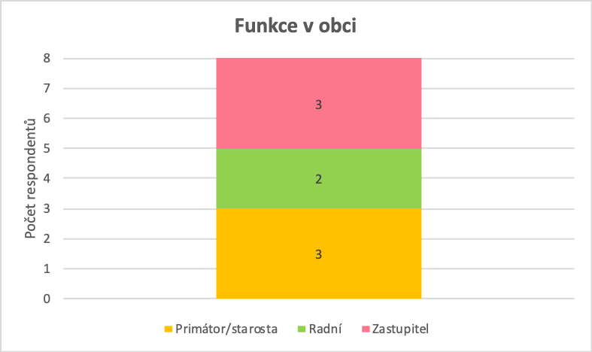
Graf 13 Funkce v obci, vlastní zpracování
Z grafu můžeme vypozorovat, že 3 respondenti vykonávají funkci primátor/starosta obce. Další 3 dotázaní uvedli, že vykonávají funkci zastupitele obce. Na pozici radní jsou 2 respondenti.

Otázka č. 2: Jak dlouho jste ve vedení obce?
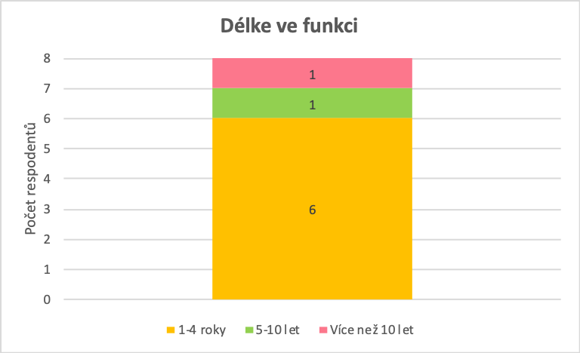
Graf 14 Délka ve funkci, vlastní zpracování
Ve vedení obce je 6 respondentů teprve krátce a to 1 až 4 roky. Jeden respondent uvedl, že je ve vedení obce 5–10 let a více než 10 let je ve vedení obce také jeden z respondentů, a to starosta města Nýdek Mgr. Jan Konečný.

Otázka č. 3: Hodnotíte následující oblasti ve vaší obci pozitivně nebo negativně?
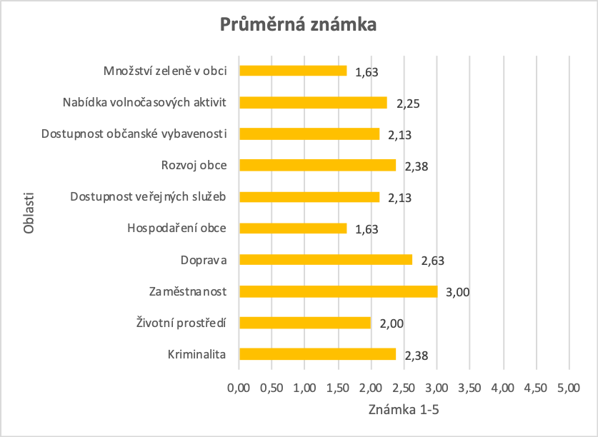
V této otázce respondenti známkovali oblasti ve své obci známkou 1 až 5, kdy 1 je nejlepší a 5 nejhorší. Podle odpovědí, co jsem dostala, jsem zhodnotila, že respondenti vidí největší problém zejména v zaměstnanosti.
V malých obcích respondenti nejhůře oznámkovali oblast dopravy, dostupnost volnočasových aktivit a dostupnost občanské vybavenosti. Pozitivně respondenti uvedli rozvoj obce, hospodaření obce, životní prostředí zaměstnanost hodnotí respondenti malých obcí lépe než ve větších. Ve velkých obcích pozitivně hodnotí rozvoj obce, množství zeleně v obci, hospodaření obce, životní prostředí a dostupnost volnočasových aktivit a negativně zaměstnanost a dopravu.
Rozdíl velkých a malých měst je v pohledu na kriminalitu, ve větších obcích je hodnocena hůře než v menších. Podobně je na tom i zaměstnanost a dostupnost volnočasových aktivit. Společným znakem je stejné hodnocení v oblasti hospodaření obce, životního prostředí a rozvoje obce.
Otázka č. 4: Jakým způsobem se snažíte jako obec participovat s občany při řešený palčivých problémů?
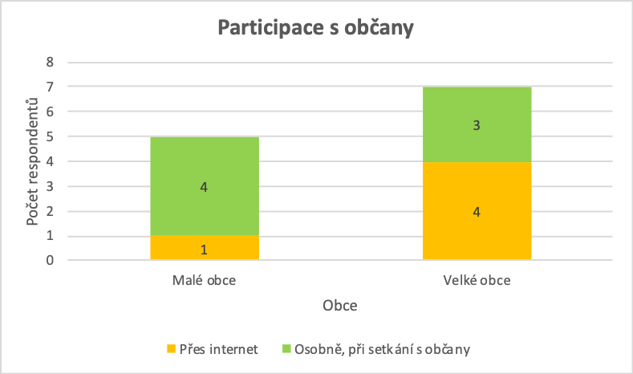
Graf 15 Participace s občany, vlastní zpracování
Přes internet obec participuje s občany podle 5 z 8 respondentů a participaci osobně, při setkávání s občany zvolilo 7 respondentů z 8. Nikdo nezvolil jinou možnost nebo formu referenda.
Velké obce preferují komunikaci přes internet, jedna z velkých obcí následně nepreferuje možnost osobně, při setkávání s občany.
U malých obcí naopak všechny preferují možnost osobně, při setkávání s občany a pouze 1 obec participuje s občany přes internet.

Otázka č. 5: Považujete využívání dotací ze státních či evropských fondů vedení obce za efektivní?
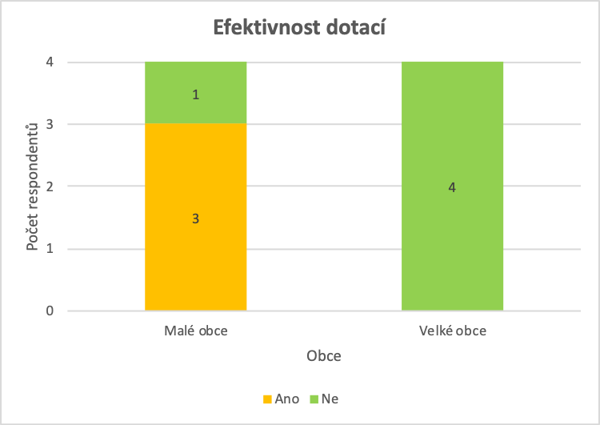
Graf 16 Efektivnost dotací, vlastní zpracování
Na otázku, zda považují respondenti využívání dotací ze státních či evropských fondů vedením obce za efektivní, uvedlo 5 respondentů negativní odpověď. Další 3 respondenti uvedli, že je využívání dotací efektivní.
Velké obce jednoznačně nepovažují využívání dotací za efektivní na rozdíl od většiny malých obcí, které zvolili možnost ano.
Otázka č. 6: Profinancuje obec všechny projekty?
Na výběr byly čtyři odpovědi a to, že obec profinancuje všechny projekty, tuto možnost nikdo nezvolil. Nejčastější odpověď zvolilo 7 z 8 respondentů a to, že profinancují jen některé projekty. Nevím odpověděl 1 respondent z větší obce.

Otázka č. 7: Spolupracujete s jinými obcemi/starosty?
Všichni respondenti z řad vedení obce uvedli, že spolupracují s jinými obcemi/starosty.
Otázka č. 8: Komunikujete s krajem a kraj s vámi ohledně otázky týkající se dopravní situace ve vaší obci či jejím okolí?
Z odpovědi na další otázku vyplynulo, že všechny obce komunikují s krajem, a naopak kraj komunikuje se všemi obcemi, v otázkách týkajících se dopravní situace v obci a v jejím okolí.
Otázka č. 9: Jste spokojení s dopravní situací?
S dopravní situací v obci není rozhodně spokojen žádný respondent. Spíše spokojeni jsou 3 respondenti. Spíše nespokojeno je poté 5 respondentů. Žádný respondent nezvolil odpověď rozhodně ne. Více spokojených respondentů je z velké obce.
Otázka č. 10: Pokud jste v předchozí otázce odpověděl/a rozhodně nebo spíše ne, proč?
Dvanáctá otázka byla otevřená. Zde měli respondenti uvést, proč v předchozí otázce uvedli odpověď rozhodně ne nebo spíše ne. Respondenti zde uvedli především špatný stav krajských komunikací II a III třídy. Poté další respondent uvedl dramaticky rostoucí počet automobilů, který komplikuje situaci každého města včetně Krnova. Dále uvedl respondent, že je zde nevyřešená doprava při příjezdu a odjezdu zaměstnanců třineckých železáren. Jedná se totiž o obrovské množství zaměstnanců.
Otázka č. 11: Jaké je procento nezaměstnaných občanů ve vaší obci?
V rámci této třinácté otázky odpověděli 2 respondenti, že je v jejich obci 1-3 % nezaměstnaných občanů. Další 3 respondenti vybrali možnost 4-5 % nezaměstnaných. Jen 1 respondent poté uvedl, že je v jeho obci nezaměstnanost ve výši 6-7 %. A poslední možnost 8 % a více zvolil také 1 respondent.

Otázka č. 12: Jaký je největší problém vaší obce?
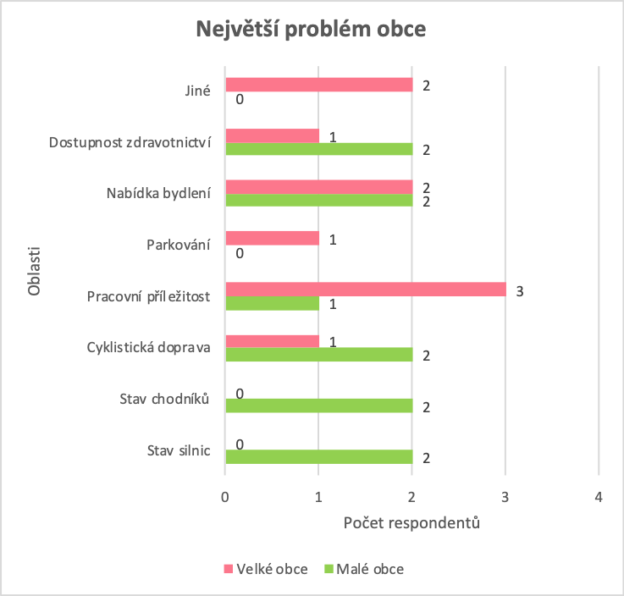
Graf 17 Největší problém obce, vlastní zpracování
Mezi největší problém označili 4 respondenti nabídku bydlení v obci a pracovní příležitosti. Další 3 respondenti poté volili odpověď dostupnost zdravotnictví a cyklistickou dopravu. Odpověď stav silnic, stav chodníků vybrali 2 respondenti. Pouze 1 respondent uvedl parkování. Jako jinou odpověď 2 respondenti poté uvedli sociálně vyloučené lokality a byznys s chudobou.
Pracovní příležitosti označili 3 ze 4 respondentů velkých obcí a pouze 1 ze 4 respondentů malých obcí za problém. Nabídku bydlení označili stejným počtem 2, jak malé obce, tak velké. Cyklistickou dopravu zvolili 2 respondenti z malých obcí a 1 z velké obce. Stav chodníků a silnic označili pouze respondenti z malých obcí. Dostupnost zdravotnictví označili 3 respondenti, z toho 2 z malé obce a 1 z velké. Parkování zvolil pouze respondent z velké obce.
Otázka č. 13: Jaké má obec silné a slabé stránky?
Další otázka byla otevřená. Zde měli respondenti uvést silné a slabé stránky jejich obce. Mezi slabé stránky volili respondenti velký počet sociální vyloučených obyvatel, přírodu a ovzduší, klid, dobrá dostupnost, pracovití lidé, atraktivní město, velká koncentrace občanských služeb. Malá pracovních míst pro vysokoškolsky vzdělané. Slabé stránky jsou poté nezaměstnanost, odliv mladých lidí, chybující lékařská péče v podobě zubařů a pediatrů.
Konkrétně Vítkov uvedl mezi silné stránky dobrou dostupnost, pěknou přírodu. Mezi slabými stránkami uvedl sociálně vyloučené obyvatele, velkou nezaměstnanost. Budišov nad Budišovkou také uvedl sociálně vyloučené obyvatele. Nýdek uvedl jako svou silnou stránku přírodu. Krnov považuje za plus obce velké množství služeb na malém místě. Třinec považuje za silnou stránku své pracovité občany.

Otázka č. 14: Jaké možnosti nabízí vaše obec svým občanům pro volnočasové aktivity?
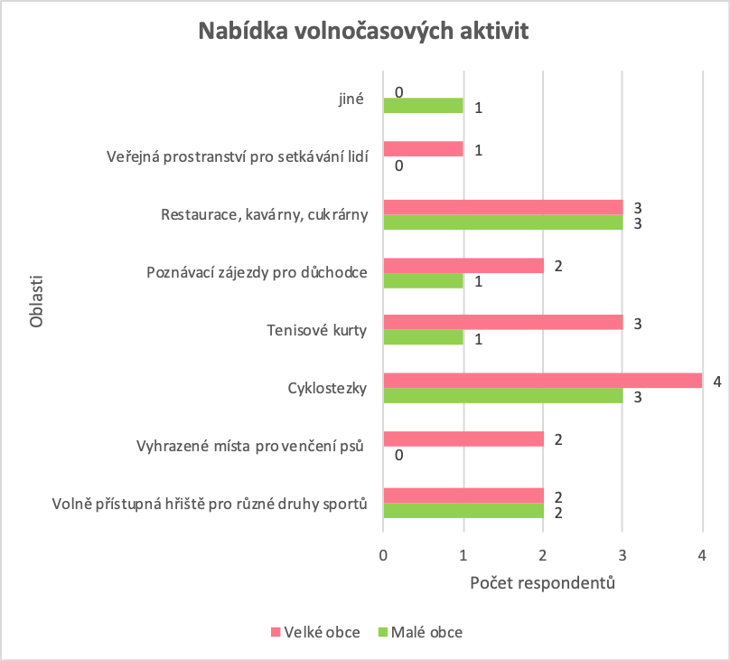
Graf 18 Nabídka volnočasových aktivit, vlastní zpracování
V rámci této otázky uvedlo 6 respondentů, že v obci jsou nabízeny tyto volnočasové aktivity: restaurace, kavárny, cukrárny, tenisové kurty. Dalších 7 respondentů uvedlo cyklostezky. Odpověď poznávací zájezdy pro důchodce vybrali 3 respondenti. Volně přístupná hřiště označili 4 respondenti. Pouze 1 respondent vybral veřejné prostranství pro setkání lidí. Pouze 1 respondent uvedl možnost jinou. Je to respondent z Budišova nad Budišovkou a uvedl projekt Krajina břidlice.
Stejný počet respondentů z malých obcí i velkých zvolil možnost restaurace, kavárny a cukrárny a volně přístupná hřiště pro různé druhy sportů. Všichni respondenti z velkých obcí zvolili cyklostezky, tuto možnost označili 3 respondenti z malých obcí. Tenisové kurty opět označilo více respondentů z větších míst než z malých.
Otázka č. 15: Vyhovuje vám nabízená zdravotní péče?
Nabízená zdravotní péče rozhodně vyhovuje 2 respondentům. Dalším 3 respondentům spíše vyhovuje a spíše nevyhovuje také 3 respondentům. Nabízená péče vyhovuje spíše velkým obcím než malým.
Otázka č. 16: Cítíte se v obci bezpečně?
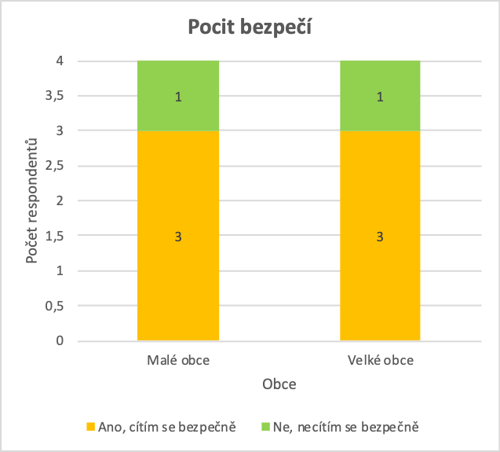
Graf 19 Pocit bezpečí, vlastní zpracování
V obci se cítí bezpečně 6 respondentů. Zbylí 2 respondenti se v obci necítí bezpečně. Důvody, proč se respondenti necítí bezpečně, jsou sociálně vyloučení obyvatelé.
Ve velké i v malé obci se nachází jeden respondent, který se necítí bezpečně, zbytek respondentů se bezpečně cítí.
Otázka č. 17: Máte možnost bezbariérového přístupu do veřejně přístupných míst jako je např. obecní úřad, knihovna nebo pošta?
Odpověď všechna nebo většina míst je bezbariérových označilo 6 respondentů. Zbylí 2 z malé obce označili možnost, že v obci je méně jak polovina míst bezbariérových.
Otázka č. 18: Které služby v obci a jejím blízkém okolí postrádáte?
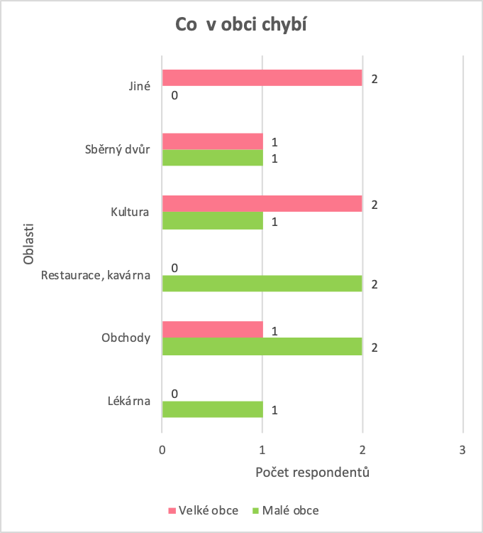
Graf 20 Co v obci chybí, vlastní zpracování
V obci či blízkém okolí postrádají 3 respondenti především obchody a kulturu. Další 2 respondenti v obci postrádají restauraci, kavárnu, sběrný dvůr. Pouze 1 respondent uvedl lékárnu a 2 respondenti z velkých obcí uvedli, že jim v obci nic nechybí. Kultura chybí především ve větších obcích a obchody zase v malých obcích.
Nejvíce velkým obcím chybí kultura, obchody a sběrný dvůr. Malým obcím chybí více obchody, lékárna, restaurace a kavárny než velkým obcím. Kultura zvolilo více respondentů z větších měst.
Otázka č. 19: Co se vám v současné době na vaší obci nelíbí?
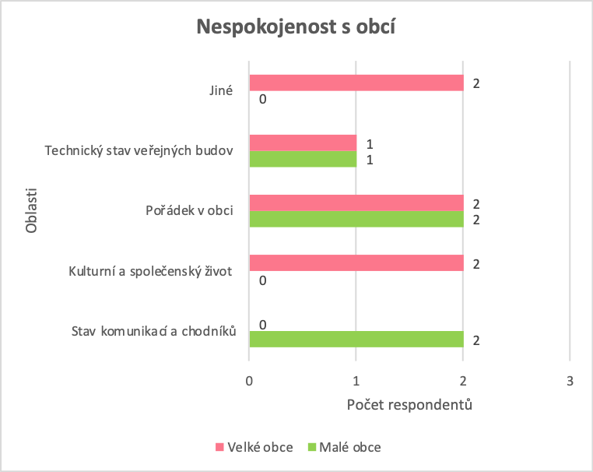
Graf 21 Nespokojenost s obcí, vlastní zpracování
Na obci se nelíbí 4 dotázaných zástupcům obce pořádek v obci. Další respondenti odpověděli, že se jim nelíbí stav komunikací a obchodů. Kulturní a společenský život se nelíbí 2 respondentům. Dalším 2 respondentům se nelíbí technický stav veřejných budov. Jinou odpověď zvolili 2 respondenti, poté 1 z nich uvedl, že podle něj chybí cyklostezky, lékaři, byty a pozemky pro stavbu rodinných domů. Podle 2 respondenta je vše v naprostém pořádku.
S pořádkem v obci jsou nespokojeni jak malé, tak i velké obce. Kulturní život chybí především ve větších obcích. Stav komunikací a chodníků označili respondeni z malých obcí. S technickým stavem budov není spokojen respondent z malé i velké obce.
Otázka č. 20: Co podle vás pomůže rozvoji obce do budoucna?
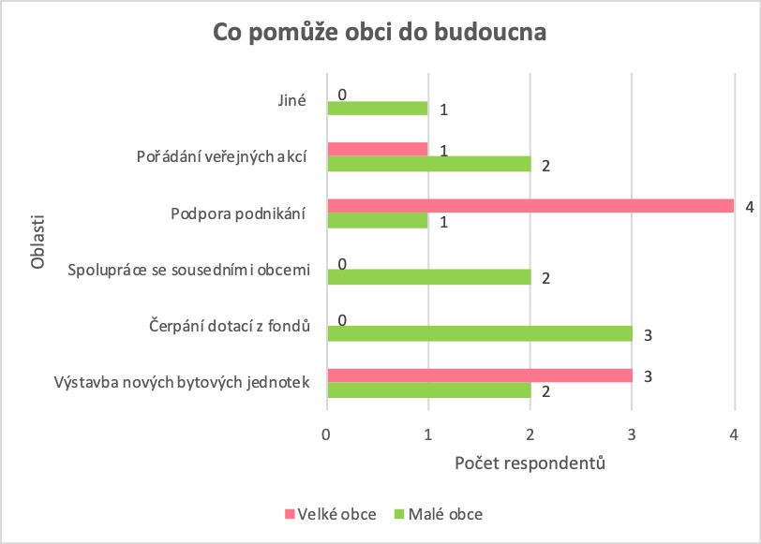
Graf 22 Co pomůže do budoucna, vlastní zpracování
Nejčastější odpovědi jsou podpora podnikání a výstavba bytových jednotek. Tyto možnosti zvolilo 5 respondentů. Další 3 respondenti uvedli si myslí, že jim pomůže čerpání dotací z fondů a pořádání veřejných akcí. Pouze 2 respondenti vybrali odpověď spolupráce se sousedními obcemi, 1 respondent uvedl možnost jiné. Je to respondent z Budišova nad Budišovkou a uvedl neustálou diskuzi s občany a důraz na řešení odpadového hospodářství.
Výstavbu bytových jednotek a podporu podnikání zvolili 2 respondenti z malé obce a 3 z větší. Vychází, že větší obec se domnívá, že jim výstavby do budoucna pomohou. Podporu podnikání zvolili 4 respondenti z větších obcí. Za to čerpání dotací z fondů a spolupráci se sousedními obcemi zvolili pouze malé obce.

Závěr
Bakalářská práce se zabývá problematikou rozvoje osmi vybraných obcí z Moravskoslezského kraje. Cílem této práce bylo přiblížit čtenáři problematiku rozvoje obce a porovnat, jak obec vidí občan a jak samotné vedení obce. Tento cíl byl naplněn postupně.
Samotná práce je rozdělena na dvě části. V teoretické části je vymezena charakteristika obce. Vedení obce se skládá ze starosty, radních a zastupitelů, jejichž cílem je pečovat o obec a její občany. Obec záležitosti spravuje buď pomocí samostatné působnosti, nebo přenesené působnosti. Bylo zjištěno, že cílem obce, která je samostatným ekonomickým subjektem, účastníkem správního řízení, zřizovatelem obecní policie, vlastníkem majetku movitého i nemovitého, správce veřejných a obecních záležitostí a vydavatelem závazných právních norem, je vyvážený rozvoj obce. Rozvoj lze chápat jako tzv. magický pětiúhelník. Obec se snaží v pěti oblastech o zajištění růstu, jako je samotný dlouhodobý růst, který se snaží o dlouhodobou udržitelnost. Další důležitá oblast je práce, proto se obec snaží podporovat malé podnikatele. Třetí důležitou oblastí je rovnost a spravedlnost, kde je důležité rovnoměrné rozdělení. Další je participace, důležité je zapojení všech stran do rozvoje obce. Poslední oblastí je nezávislost a samostatnost.
Řízení obce je složitý úkol, kdy obec je ovlivňována zákony a předpisy. Důraz je kladen na vizi města, která musí zajišťovat hospodárnost, účelnost a efektivnost. Řízení samostatného úřadu je důležité jako v každé jiné organizaci. Jedná se o procesní řízení, které zahrnuje oblasti jako je znalost procesů, verifikace činností pro přeměnu vstupů na výstupy, monitorování atd. Poslední oblastí je vztah města a okolí. Je důležité, aby lidé věřili svému vedení obce. Efektivní strategické řízení bude jen tehdy, pokud budou realizovány všechny na sebe navazující kroky. Musí být definována vize města, jeho cíle a priority.
Obec musí realizovat strategické plánování. V rámci něj vznikají představy o tom, kam se má obec směřovat, jak budou uspokojovány potřeby občanů a které potřeby občanů by měly být upřednostněny. V rámci strategického plánování vzniká strategický plán, který vytváří prostor pro sladění jednotlivých plánů obce a organizací tak, aby mohly dobře naplňovat svá poslání. Od této aktivity se odvíjí jiné činnosti a plány. Při strategickém plánování musí obec definovat dlouhodobé cíle, v rámci nichž formuluje, čeho chce dosáhnout v nejbližších letech. Každá obec má jiné limity rozvoje. Je možné obce rozdělit podle určitých faktorů jako je například poloha a vnější vztahy obce, obyvatelstvo, infrastruktura, nedostateční finanční a lidské zdroje atd. Jestliže obec nemá dostatečné lidské zdroje a finanční možnosti a lidské zdroje, nastává problém při realizaci strategického plánování. Pro rozvoj je důležité zajistit dostatek zdrojů. Strategické plánování se staví na pouhých odhadech, mělo by být aktualizováno, protože vnější prostředí obce se neustále mění a vyvíjí.
Ve výzkumu bylo zjištěno mnoho zajímavých skutečností o sledovaných obcích. V této části práce odpovím na výzkumnou otázku, která zněla: Ve kterých hodnocených oblastech se názory nejvíce shodují, a naopak liší mezi občany a vedením obce?
Za nejdůležitější otázku můžeme označit tu, kde obyvatelé i obec hodnotí jednotlivé limity dle známky 1-5. Obyvatelé obcí dali v průměru lepší známku ve všech limitech než vedení obce. Nejhůře hodnocenými limity rozvoje jsou pro občany jednoznačně zaměstnanost a doprava. Vedení obce také označilo tuto možnost spolu s dopravou. Velmi výrazný rozdíl v hodnocení je u limitu hospodaření obce. Průměrná známka obyvatel je 1,63, přičemž u vedení obce je průměrná známka 3,01. Samotné vedení obce si myslí, že špatně hospodaří. Obyvatelé jsou spokojeni s množstvím zeleně více než vedení. Mezi další limity, které obyvatelé ohodnotili v průměru lépe než vedení, můžeme označit například nabídku volnočasových aktivit, dostupnost volnočasových aktivit a veřejných služeb. Obyvatelé také lépe vnímají kriminalitu v obci než vedení obce.
Jako největší problémy vybraných obcí dle obyvatel můžeme označit pracovní příležitosti, nabídku bydlení, stav silnic a chodníků. Parkování bylo velkým problémem pouze ve velkých obcích. Nejčastější odpověď z řad vedení obce byla, že chybějí pracovní příležitosti. Vedení obce označilo stejné problémy jako obyvatelé, a to nabídku bydlení, stav chodníků a silnic. V otázce, co obec nabízí pro volnočasové aktivity, obyvatelé uvedli nejčastěji tyto dvě odpovědi: různě přístupná hřiště pro různé druhy sportů, restaurace, kavárny a cukrárny. Dvě nejčastěji označené odpovědi ze strany vedení obce jsou cyklostezky, restaurace, kavárny a cukrárny. Obyvatelé jak malých tak velkých obcí postrádají nejvíce kulturu. Dále také restaurace, kavárny, obchody a dopravu. Vedení se shodne s obyvateli na postrádání kultury v obci, obchodů, restaurací a kaváren. Na obci se obyvatelům nelíbí převážně stav komunikací a chodníků. Lidé jsou také nespokojeni s pořádkem v obci a s kulturním společenským životem. Tyto nejčastější odpovědi zaznačilo i vedení obce. Podle obyvatel obci pomůže nejvíce výstavba bytových jednotek, čerpání dotací fondů Evropské Unie. Dále pomůže podpora podnikání a pořádání veřejných akcí. Vedení obce si myslí, že rozvoji nejvíce pomůže podpora podnikání a výstavba bytových jednotek.
Druhá výzkumná otázka zněla: Existují rozdíly mezi komunikací samosprávy velkých a malých obcí?
Bylo zjištěno, že obec s obyvateli komunikuje především osobně a pomocí internetu. Mnoho obyvatel velkých měst však uvedlo, že nejsou spokojeni s komunikací, konkrétně respondenti z Vítkova a Krnova. Nikdo z vedení obce se podle obyvatel neptá na jejich názory. Ve Vrbně byla například zřízena ubytovna, se kterou nikdo nesouhlasil, protože se zde shromažďují vyloučené skupiny obyvatel.
Při zhodnocení dostupné literatury, týkající se problematikou rozvoje obcí v českém prostředí, lze říct, že literatura je dostačující s určitými nedostatky. Obce se neustále vyvíjí a limity rozvoje se tak jednoduše mění. Problémem je také to, že díla se zaměřují na české obce jako celek, ale každý kraj má jiné limity, proto je potřeba zkoumat obce v krajích jednotlivě. Pro tuto práci byly použity především díla od českých autorů, jako je Milana Jana Půčka, Vladimíry Šilhánkové. Lidmily Janečkové, Miroslavy Vaštíkové, Nortona Bermana, Jitka Peková, Romana Provazníková, Stanislav Balík.
Obcím je možné do budoucna doporučit, aby realizovaly strategické plánování a začaly ve větší míře využívat dotace z Evropské unie, čímž by mohlo dojít k vyřešení některých palčivých problémů, především v dopravě. Zde by bylo možné doporučit například zavést v malých obcích tzv. senior taxi. Na jeho financování by se podílelo vedení obce i senioři. Mohli by jej využít lidé nad 70 let, držitelé průkazu ZTP nebo ZTP/P. Taxi by bylo možné využívat na návštěvu pošty, lékaře, obchodu. Maximálně by jej mohli použít pětkrát v měsíci. Cena by měla být pro seniora žijícího ve sledovaných malých obcích 40 Kč. Skutečná cena by byla 90 Kč. Z toho obec by hradila 50 Kč. Takto funguje služba např. v Bohumíně a má pozitivní ohlas. Ve velkých městech je vhodné zavést různou dopravu na kolech, na koloběžkách, které by si mohli lidé ve městě půjčit. Také by mohly vyřešit dotace problémy s novými byty. Velký prostor je možné spatřit ve spolupráci s jinými obcemi. Je možné rozšířit spolupráci v rámci tzv. mikroregionů. Malé obce by se měly zaměřit více na různé kulturní a společenské akce, které budou realizovány pro mladé rodiny. Pomocí různých těchto aktivit se mohou zlepšit podmínky pro život v malých obcích. Malé obce, které jsou v blízkosti velkých měst, by měly navýšit spoje s klíčovými spádovými obcemi. Malé obce mohou využít např. Dotace pro obce: občanské vybavení a služby. Tento dotační program umožňuje získat dotace pro obce o velikosti do 500 obyvatel v oblastech základního občanského vybavení, služeb a zázemí. Program však platí v současném dotačním období. V rámci komunikace je vhodné obcím doporučit, aby se zaměřily na moderní informační systémy. Současné trendy v marketingové komunikaci jsou ovlivněny technologickým vývojem a také snahou o udržení zákazníků ve vysoce konkurenčním prostředí. Tyto trendy je možné analogicky využívat i v prostředí komunikace obce. Obce mohou využít ke komunikaci sociální sítě, které jednak splňují první bod současného vývoje (online platforma), a jednak je možné je využít právě k tvorbě komunit kolem určitých subjektů. Sociální sítě využívá převážná část populace. Další výhodou je, že nabízí zapojení občanů do diskuse, pohled zástupců veřejné správy měst a obcí na zpětnou vazbu a reakce spoluobčanů. Oproti klasickým médiím je hlavní výhodou oboustranný tok komunikace a prakticky nulové náklady. Dalším trendem je tzv. Smart city. Ta je využívána cca 6 % obcí. Smart city by do budoucna mohlo znamenat milník v ekonomickém rozvoji i zvýšení kvality života v obcích. Výhodou je, že zásadně zjednodušuje komunikaci občanů s vedením obcí.

Seznam literatury
Odborná publikace
Balík. Stanislav. 2009. Komunální politika: obce, aktéři a cíle místní politiky. Praha: Grada Publishing.
Berman, Norton, Petr Adámek, Dušan Kulka, Tomáš Vlasák. 1999. Strategické plánování a ekonomický rozvoj. Praha: BermanGroup.
Bernard, Josef. 2011. Samospráva venkovských obcí a místní rozvoj. Praha: Sociologické nakladatelství.
Buček, Ladislav, Jan Mochťák, Ivana Rabinská, Jiří Svoboda, Klára Ille, Klára Hamuľáková. 2017. Občanský a společenskovědní základ. Brno: Edika.
Císařová, Eliška, Jan Pavel. 2008. Průvodce komunálními rozpočty aneb jak může informovaný občan střežit obecní pokladnu. Berlín: Transparency International.
Čmejrek, Jaroslav, Václav, Bubeníček, Jan, Čopík. 2010. Demokracie v lokálním politickém prostoru. Praha: Grada Publishing.
Dvořák, Jiří, Peter, Slunčík. 2012. Podnik a jeho okolí. Praha: Grada Publishing.
Fotr, Jiří, Emil, Vacík, Miroslav, Špaček, Ivan, Souček. 2017. Úspěšná realizace a strategie a strategického plánu. Praga: Grada 65ublishing.
Grospič, Jiří, Lenka Vostrá, Tomáš Louda. 2007. Územní samospráva. Praha: Aleš Čeněk.
Haken, Roman, František Havlín, Ondřej Marek, Pavel Mička, Martin Nawath, Zuzana Vachůnová. 2016. Metodika participace aneb jak zapojit občany do rozhodování. Praha: Agora CE.
Hrabalová, Simona. 2004. Teorie a praxe rozvoje měst a obcí. Brno: Masarykova Univerzita.
Chlaň, Alexander, Petr, Stejskal. 2008. Tarify a ceny v dopravě. Pardubice: Univerzita Pardubice.
Chráska. Miroslav. 2016. Metody pedagogického výzkumu. Praha: Grada Publishing.
Janečková, Lidmila, Vaštíková, Miroslava. 1999. Marketing měst a obcí. Praha: Grada Publishing.
Jelínková, Jitka. 2017. Občan, spolek, obec a úřad v ochraně životního prostředí. Praha: Grada Publishing.
Káňa, Pavel. 2007. Základy veřejné správy. Ostrava: Montanex.
Kočí, Roman. 2012. Obecní samospráva v České republice: praktická příručka s judikaturou. 1. vyd. Praha: Leges.
Kozel, Roman, Lenka, Mynářová, Hana, Svobodová. 2011. Moderní metody a techniky marketingového výzkumu. Praha: Grada Publishing.
Labounková, Vladimíra, Milan Jan Půček, Ludmila Rohrerová et al.. 2009 Metodická příručka pro zpracování strategických rozvojových dokumentů mikroregionů. Brno: Ústav územního rozvoje.
Macedo, Stephen. 2005. Democracy at Risk: How Political Choices Undermine Citizen Participation, and What We Can Do About It. Washington, D.C: Brookings Institution Press.
Maier, Karel. 2012. Udržitelný rozvoj území. Praha: Grada Publishing.
Majerová, Věra, Tomáš Kostelecký, Luděk Sýkora et al. 2011. Sociální kapitál a rozvoj regionu: Příklad Kraje Vysočina. Praha: Grada Publishing.
Machková, Hana. 2009. Mezinárodní marketing. Praha: Grada Publishing.
Mallya, Thaddeus. 2007. Základy strategického řízení a rozhodování. Praha: Grada Publishing.
Pavlík, Marek et al. 2014. Jak úspěšně řídit obec a region: Cíle, nástroje, trendy, zahraniční zkušenost. Praha: Grada Publishing.
Peková, Jitka. 2011. Finance územní samosprávy: teorie a praxe v ČR. Praha: Wolters Kluwer.
Peková, Jitka. 2004. Hospodaření a finance územní samosprávy. Praha: Management Press.
Potůček, Martin., a kol. 2007. Strategické vládnutí a Česká republika. Praha: Grada.
Provazníková, Romana. 2015. Financování měst, obcí a regionů – teorie a praxe. Praha: Grada Publishing.
Průcha, Jan. 2014. Andragogický výzkum. Praha: Grada Publishing.
Půček, Milan Jan, Vladimíra Šilhánková. 2014. Strategické plánování a řízení obcí regionů. Studijní opora v elektronické podobě. Praha: Vysoká škola regionálního rozvoje.
Půček, Milan Jan, David, Koppitz. 2012. Strategické plánování a řízení pro města, obce a regiony. Praha: Národní síť Zdravých měst České republiky ČR.
Půček, Milan Jan et al. 2005. Měření spokojenosti v organizacích veřejné správy soubor příkladů. Praha: MMR.
Rektořík, Jaroslav, Jan Šelešovský, a kol. 1999. Strategie rozvoje měst, obcí, regionů a jejich organizací. Brno: Masarykova univerzita.
Řehoř, Petr. 2010. „Strategický plán rozvoje obcí.“ Auspicia: 34-37.
Samson, Štefan, Josef Byrtus, Oto Hudec, Milan Muška, Mária Naďová. 2001. Regionálna ekonomika. Košice: Technická univerzita v Košiciach.
Slavík, Jakub, 2014. Marketing a strategické řízení ve veřejných službách. Praha: Grada Publishing.
Sniščák, Vincent. 2001. Služby a cestovní ruch: Súvislosti, špecifiká, cesta rozvoje. Indiana: Indiana University Bloomington.
Steiner, George A. 1979. Strategic planning: What every manager must know. New York: The Press Free.
Šťastná, Petra. Únosnost a limity území. Dostupné z www.csop.cz/svic/uploads/03_unosnost.ppt [1.5.2020]
Váchal, Jan, Marek, Vochozka a kol. 2013. Podnikové řízení. Praha: Grada Publishing.
Vochozka, Marek, Petr, Mulač. 2012. Podniková ekonomika. Praha: Grada Publishing.
Viturka, Milan et al. 2010. Kvalita podnikatelského prostředí, regionální konkurenceschopnost. Praha: Grada Publishing.
Wokoun, René. A kol. 2008. Regionální rozvoj: východiska regionálního rozvoje, regionální politika, teorie, strategie a programování. Praha: Linde
Žárská, Elena, Eva Balážová, Dušan Kozovský. 2007. Komunálna ekonomika a politika. Bratislava: Vydavatelstvo EKONÓM
Elektronické zdroje
ACSA, Dostupné z https://www.acsa.cz/verejnasprava/uzitecne/strategicke-planovani/ [12.5.2020]
ČSÚ: Kraj Moravskoslezský. Dostupné z https://www.czso.cz/csu/xt [12.5.2020]
ČSÚ: nezaměstnanost. Dostupné z https://vdb.czso.cz/vdbvo2/faces/cs/index.jsf?page=statistiky#katalog=30853 [12.5.2020]
MMR. Dostupné z URL: https://www.mmr.cz/cs/caste-dotazy/verejne-zakazky/limity-pro-zadavani [12.5.2020]
Strategie rozvoje regionů. Dostupné z https://www.moderniobec.cz/strategie-rozvoje-regionu/ [12.5.2020]
SFRB. Dostupné z http://www.sfrb.cz/programy-a-podpory/vystavba-pro-obce/ [12.5.2020]
Ústava ČR. Dostupné z http://zakony.centrum.cz/ustava-ceske-republiky/ [12.5.2020]
Zákon č. 128/2000 Sb., o obcích – Dostupné z https://www.zakonyprolidi.cz/cs/2000-128 [12.5.2020]
Zákon č. 248/2000 Sb., o podpoře regionálního rozvoje. Dostupné z https://www.zakonyprolidi.cz/cs/2000-248 [12.5.2020]
Metodická podpora regionálního rozvoje. Dostupné z http://www.regionalnirozvoj.cz/index.php/home.html [12.5.2020]

Seznam grafů, tabulek a obrázků
Obrázek 1 Spokojenost obyvatel, zdroj (Půček a kol. 2005) 18

Tabulka 1 Název obce, vlastní zpracování 28

Graf 1 Hodnocení oblastí, vlastní zpracování 29
Graf 2 Participace s občany, vlastní zpracování 30
Graf 3 Financování projektů, vlastní zpracování 32
Graf 4 Spokojenost s dopravou, vlastní zpracování 33
Graf 5 Největší problém obce, vlastní zpracování 36
Graf 6 Volnočasové aktivity, vlastní zpracování 38
Graf 7 Spokojenost se zdravotní péčí, vlastní zpracování 39
Graf 8 Pocit bezpečí, vlastní zpracování 40
Graf 9 Bezbariérovost, vlastní zpracování 41
Graf 10 Postrádání služeb, vlastní zpracování 42
Graf 11 Nespokojenost s obcí, vlastní zpracování 44
Graf 12 Co pomůže obci do budoucna, vlastní zpracování 45
Graf 13 Funkce v obci, vlastní zpracování 47
Graf 14 Délka ve funkci, vlastní zpracování 48
Graf 15 Participace s občany, vlastní zpracování 50
Graf 16 Efektivnost dotací, vlastní zpracování 51
Graf 17 Největší problém obce, vlastní zpracování 53
Graf 18 Nabídka volnočasových aktivit, vlastní zpracování 55
Graf 19 Pocit bezpečí, vlastní zpracování 56
Graf 20 Co v obci chybí, vlastní zpracování 57
Graf 21 Nespokojenost s obcí, vlastní zpracování 58
Graf 22 Co pomůže do budoucna, vlastní zpracování 59

Přílohy
Dotazník 1

- Jaký je název Vaší obce?
- Hodnotíte následující oblasti ve Vaší obci pozitivně nebo negativně? Kdy 1 znamená nejlepší a 5 nejhorší.
- Kriminalita
- Životní prostředí
- Zaměstnanost
- Doprava
- Hospodaření obce
- Dostupnost veřejných služeb
- Rozvoj obce
- Dostupnost občanské vybavenosti
- Nabídka volnočasových aktivit
- Množství zeleně v obci
- Jakým způsobem se snaží Vaše obec participovat s občany při řešení palčivých problémů?
- Přes internet
- Osobně, při setkání s občany
- Referendem
- Jinou formou
- Profinancuje podle Vás obec všechny projekty?
- Ano
- Ne
- Nevím
- Odmítl odpovědět
- Jste spokojeni s dopravní situací?
- Rozhodně ano
- Spíše ano
- Spíše ne
- Rozhodně ne
- Pokud jste v přechozí otázce odpověděl/a rozhodně nebo spíše ne, proč?

- Jaký je největší problém Vaší obce?

- Stav silnic
- Stav chodníků
- Cyklistická doprava
- Pracovní příležitosti
- Parkování
- Bezbariérovost
- Nabídka bydlení
- Možnost SŠ a VŠ
- Cestovní ruch
- Dostupnost zdravotnictví
- Bezdomovectví
- Jiné – specifikujte
- Jaké možnosti nabízí Vaše obec svým občanům pro volnočasové aktivity?
- Volně přístupná hřiště pro různé druhy sportů
- Vyhrazená místa pro venčení psů
- Cyklostezky
- Tenisové kurty
- Poznávací zájezdy pro důchodce
- Restaurace, kavárny a cukrárny
- Veřejná prostranství pro setkávání lidí
- Jiné – specifikujte
- Vyhovuje Vám nabízená zdravotní péče?
- Rozhodně ano
- Spíše ano
- Spíše ne
- Rozhodně ne
- Cítíte se v obci bezpečně?
- Ano, cítím se bezpečně
- Ne, necítím se bezpečně
- Jestliže jste na předešlou otázku odpověděl/a „ne, necítím se bezpečně“. Uveďte hlavní důvod, proč se ve Vaší obci necítíte bezpečně.

- Máte možnost bezbariérového přístupu do veřejně přístupných míst jako je např. obecní úřad, knihovna nebo pošta?

- Ano, všechna nebo většina míst je bezbariérových
- Ano, méně jak polovina míst je bezbariérových
- Ne, žádné není bezbariérové
- Které služby v obci a jejím blízkém okolí postrádáte?
- Lékárna
- Obchody
- Doprava
- Restaurace, kavárna
- Pošta
- Sociální služby
- Bankovní služby
- Kultura
- Motoristické služby
- Sběrný dvůr
- Jiné – specifikujte
- Co se Vám v současné době na Vaší obci nelíbí?
- Stav komunikací a chodníků
- Kulturní a společenský život
- Počet rozmístěných sběrných míst odpadu
- Pořádek v obci
- Technický stav veřejných budov
- Možnost sportovního využití
- Jiné – specifikujte
- Co podle Vás pomůže rozvoji obce do budoucna?
- Výstavba nových bytových jednotek
- Čerpání dotací z fondů EU
- Spolupráce se sousedními obcí
- Podpora podnikání
- Pořádání veřejných akcí
- Jiné – specifikujte

Dotazník 2

- Jakou zastáváte funkci v obci?
- Primátor/starosta
- Radní
- Zastupitel
- Jak dlouho jste ve vedení obce?
- 1-4 roky
- 5-10 let
- Více jak 10 let
- Hodnotíte následující oblasti ve Vaší obci pozitivně nebo negativně? Kdy 1 znamená nejlepší a 5 nejhorší.
- Kriminalita
- Životní prostředí
- Zaměstnanost
- Doprava
- Hospodaření obce
- Dostupnost veřejných služeb
- Rozvoj obce
- Dostupnost občanské vybavenosti
- Nabídka volnočasových aktivit
- Množství zeleně v obci
- Jakým způsobem se snažíte jako obec participovat s občany při řešení palčivých problémů?
- Přes internet
- Osobně, při setkání s občany
- Referendem
- Jinou formou
- Považujete využívání dotací ze státních či evropských fondů vedením obce za efektivní?
- Ano
- Ne
- Nevím
- Odmítl odpovědět
- Profinancuje obec všechny projekty?
- Ano, všechny
- Ne, jen některé
- Ne, žádné
- Nevím
- Spolupracujete s jinými obcemi/starosty?
- Ano, spolupracuji
- Ne, nespolupracuji
- Komunikujete s krajem a kraj s Vámi ohledně otázky týkající se dopravní situace ve Vaší obci či jejím okolí?
- Ano
- Ne
- Jste spokojeni s dopravní situací?
- Rozhodně ano
- Spíše ano
- Spíše ne
- Rozhodně ne
- Pokud jste v přechozí otázce odpověděl/a rozhodně nebo spíše ne, proč?

- Jaké je procento nezaměstnaných občanů ve vaší obci?

- 1-3 %
- 4-5 %
- 6-7 %
- 8 a více
- Jaký je největší problém Vaší obce?
- Stav silnic
- Stav chodníků
- Cyklistická doprava
- Pracovní příležitosti
- Parkování
- Bezbariérovost
- Nabídka bydlení
- Možnost SŠ a VŠ
- Cestovní ruch
- Dostupnost zdravotnictví
- Bezdomovectví
- Jiné – specifikujte
- Jaké má obec silné a slabé stránky?

- Jaké možnosti nabízí Vaše obec svým občanům pro volnočasové aktivity?

- Volně přístupná hřiště pro různé druhy sportů
- Vyhrazená místa pro venčení psů
- Cyklostezky
- Tenisové kurty
- Poznávací zájezdy pro důchodce
- Restaurace, kavárny a cukrárny
- Veřejná prostranství pro setkávání lidí
- Jiné – specifikujte

- Vyhovuje Vám nabízená zdravotní péče?
- Rozhodně ano
- Spíše ano
- Spíše ne
- Rozhodně ne
- Cítíte se v obci bezpečně?
- Ano, cítím se bezpečně
- Ne, necítím se bezpečně
- Jestliže jste na předešlou otázku odpověděl/a „ne, necítím se bezpečně“. Uveďte hlavní důvod, proč se ve Vaší obci necítíte bezpečně.

- Máte možnost bezbariérového přístupu do veřejně přístupných míst jako je např. obecní úřad, knihovna nebo pošta?

- Ano, všechna nebo většina míst je bezbariérových
- Ano, méně jak polovina míst je bezbariérových
- Ne, žádné není bezbariérové
- Které služby v obci a jejím blízkém okolí postrádáte?
- Lékárna
- Obchody
- Doprava
- Restaurace, kavárna
- Pošta
- Sociální služby
- Bankovní služby
- Kultura
- Motoristické služby
- Sběrný dvůr
- Jiné – specifikujte
- Co se Vám v současné době na Vaší obci nelíbí?
- Stav komunikací a chodníků
- Kulturní a společenský život
- Počet rozmístěných sběrných míst odpadu
- Pořádek v obci
- Technický stav veřejných budov
- Možnost sportovního využití
- Jiné – specifikujte
- Co podle Vás pomůže rozvoji obce do budoucna?
- Výstavba nových bytových jednotek
- Čerpání dotací z fondů EU
- Spolupráce se sousedními obcí
- Podpora podnikání
- Pořádání veřejných akcí
- Jiné – specifikujte

Abstrakt
Limity rozvoje obcí v Moravskoslezském kraji
V předkládané bakalářské práci se autorka zabývá limity rozvoje v osmi vybraných obcích v Moravskoslezském kraji. Cílem této práce je seznámit čtenáře s problematikou rozvoje obcí a jejich limitů. V teoretické části autorka popisuje charakteristiku obce, její působnost a orgány. V druhé části se věnuje převážně rozvoji obce, strategickému řízení, strategickému plánování a limitům obce. V praktické části pomocí kvantitativní analýzy zkoumá a analyzuje názory vedení obce a obyvatel ve vybraném území. Pro získání dat použila dotazníkové šetření. Na základě získaných dat autorka definovala doporučení pro zlepšení situace v obcích.
Klíčová slova: obec, rozvoj, strategické plánování, strategický plán, limity rozvoje obce
The limits of municipality development in the Moravian-Silesian region
In the presented bachelor thesis, the author deals with the limits of development in eight selected municipalities in the Moravian-Silesian region. The goal of the thesis is to acquaint readers with issue of development of municipalities and their limits. In the theoretical part, the author characterizes municipalities, their scope and authorities. In the second part, the author mainly deals with municipality development, strategical management, strategical planning and municipality limits. In the practical part, the author examines and analyses opinions of municipality and its residents in the selected area using a quantitative analysis. The author used a questionnaire survey to obtain data. Based on the obtained data, the author defined recommendations for improving the situation in municipalities.
Keywords: municipality, development, strategic planning, strategic plan, limits of municipality development

